Муниципальное казённое учреждение  
Управление образования Администрации Пошехонского муниципального района

Муниципальное бюджетное учреждение «Информационно-образовательный центр»

**«Моя педагогическая**

**философия»**

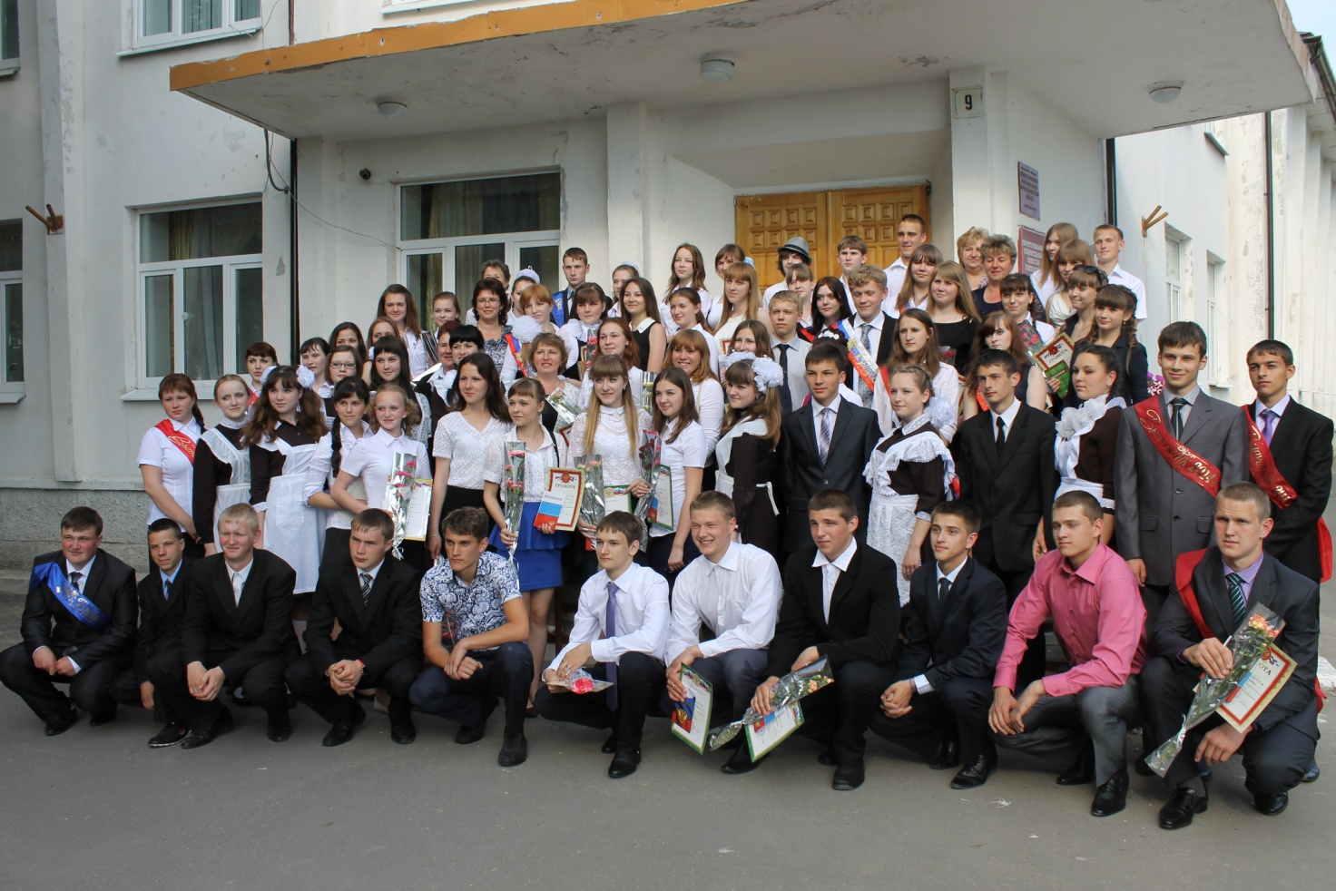

г.Пошехонье

2014

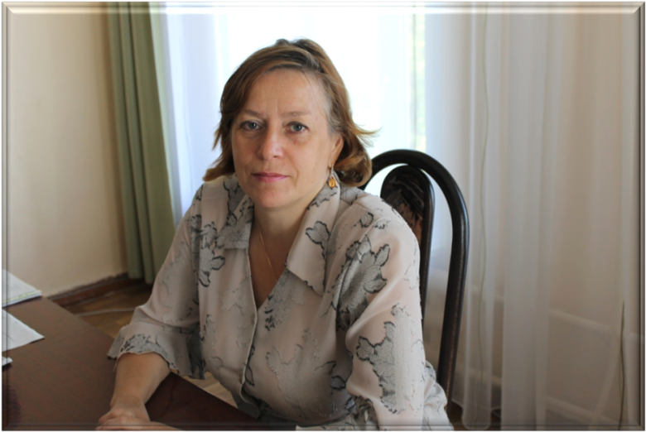Уважаемые коллеги, сборник «Моя педагогическая философия», который вы держите в руках, – еще одна попытка представить лучших руководителей, учителей и воспитателей образовательных учреждений Пошехонского района.

В своих размышлениях в виде эссе педагоги щедро делятся со всеми нами своими мудрыми мыслями о том, как учить и воспитывать детей, относиться к своей профессии, коллегам, реформам в образовании и другим событиям. Читая эти размышления, понимаешь, что все педагоги, представленные на страницах сборника, – люди не случайные в образовании, отдавшие своей профессии знания, сердца и любовь.

В сборнике можно выделить три раздела. В первом разделе, который мы назвали «Знак качества», представлены размышления педагогов, имеющих собственный, неповторимый и очень отличительный стиль педагогической деятельности, многие являются педагогами-новаторами, осваивающими новые технологии и учебно-методические комплексы. Во второй раздел мы включили эссе педагогов, кто не один десяток лет ответственно и верно служит делу образования, добиваясь хороших результатов, являясь носителями лучших традиций отечественного образования. В третьем разделе представлены мудрые мысли тех педагогов, на кого мы смотрим с надеждой, кто есть и будут в ближайшие годы лидерами системы.

Я уверена, что педагоги – это главный ресурс развития системы образования, а система образования – главный ресурс развития страны. Читая ваши эссе, убеждаешься, что у пошехонского образования есть устойчивые традиции, собственная позиция, несомненно, есть перспективы роста, и главное богатство – люди.

*М.Ю.Сидельникова,  
начальник МКУ Управления образования Администрации Пошехонского района*

### «Знак качества»



### Чернова Инна Фёдоровна

### Чернова_Иучитель истории МОУ Белосельской средней общеобразовательной школы

### Категория: первая.

### Педагогический стаж: 18 лет.

### Награды, звания:

почётная грамота департамента образования ЯО (2009);

лауреат «Премия года» в номинации «Лучший работник в области образования» (2013).

Мне не нравится, когда учителей называют педагогами. Педагог – это старый покалеченный раб в Древней Греции, который был способен только на то, чтобы проводить сына хозяина в школу. Если роль учителя бы состояла только в том, чтобы транслировать знания, в соответствии со стандартами, а процесс образования превратился в некую услугу, то название педагог, возможно, имело смысл. Но в школе всё-таки работают учителя, а это гораздо больше, шире и значимей, чем просто выдавать знания. Каждый учитель – это личность, которая не только прекрасно знает свой предмет, но одновременно является психологом, артистом, дипломатом. Если спустя 20, 30 лет после окончания школы бывшие ученики помнят Вас, значит Вы – настоящий Учитель.

Ключевое место в нашей работе, конечно, урок. Учитель, как артист, идущий на сцену, на уроке должен забывать о своих болезнях, проблемах, уметь «держать» самую разную аудиторию в течение 45 минут, быть готовым к любым обстоятельствам и обязательно импровизировать. В каждом классе всегда есть какая-то особенность, и это тоже надо учитывать. Личность учителя, его индивидуальность всегда играют большую роль в формировании интереса к предмету, что может повлиять и на выбор учеником своей будущей профессии. Как писал бразильский писатель Пауло Коэльо: « Учитель – это тот, кто побуждает ученика выявить самое лучшее, что есть в нём». В классе всегда найдётся несколько человек, которых заинтересует Ваш предмет. С такими учениками готовишься к олимпиадам, создаёшь творческие работы, проводишь исследования. Получив основы, ребята дальше идут по этому пути самостоятельно, покоряя всё новые вершины. Учитель всегда наблюдает со стороны, следит за судьбой своих бывших учеников и очень счастлив, когда у них всё получается.

### Описание: C:\Users\Admin\Pictures\Фото Соловьёвой\SDC16850.JPGОрлова Ольга Валерьевна

### учитель русского языка и литературы МОУ Ермаковской средней общеобразовательной школы

### Категория: высшая.

### Педагогический стаж: 25 лет.

### Награды, звания: почетная грамота Министерства образования и науки Российской Федерации (2010);

### премия губернатора ЯО в конкурсе на получение денежного поощрения лучшими учителями ПНПО (2013 год).

Моя педагогическая философия… А она у меня есть? Если речь о закономерностях, которые постигнуты в процессе 25-летней работы в школе, то, наверное...

***О «нельзя»:***

Нельзя жалеть себя. Тупиковый ход. Иначе захлебнёшься обидой и злостью.

Нельзя фальшивить: у детей «нюх» на неискренность, заметят – доверие будет безвозвратно потеряно.

Нельзя быть непоколебимо уверенной в своей правоте и могуществе. «Учитель всегда прав» – профессиональная болезнь педагога, поэтому нужна профилактика. Никто из нас не может наделить ребёнка какими-то способностями – самые талантливые могут только развить их.

***О «надо»:***

Надо учиться любить детей. Странная фраза в устах педагога? Ему это по должности положено? Отнюдь. Просто принято говорить, что любишь детей, гораздо труднее это исполнить. Любить – это делать всё, чтобы от общения с тобой, твоих вопросов и заданий дети получали душевную пользу: всё должно работать на то, чтобы им хотелось быть честнее, трудолюбивее, добрее, терпеливее, отзывчивее, ответственнее, послушнее.

В школе Новогодний бал. Пусть дети расслабятся? Остановись, учитель, что ты делаешь: ты хочешь, чтобы доверенные тебе детские души стали расслабленными (слово-то какое, вдумайтесь в смысл: обессиленными, обездвиженными, немощными), ты парализовал их грохотом музыки, хохотом и кривлянием? Расслабить легко. Укрепить трудно. Научиться любить – тоже. Особенно трудно потому, что надо начинать с себя: нельзя научить тому, чего не имеешь или, по крайней мере, к чему не стремишься.

Надо хотеть научить детей своему предмету. Если это желание будет сильным и искренним, то оно подскажет самый действенный способ это осуществить. Первично не знание «новых технологий» (убийственное для уха словесника выражение: словно станки делаем или колбасу!), а желание передать то, чем владеешь.

А для этого надо знать и любить свой предмет. Делиться любимым – это радость. Здесь, конечно, ошибусь, но пусть простят коллеги, кажется мне, что в наше время неустанных реформ в области образования большее утешение имеем мы, словесники: сами предметы духовны, их нельзя выхолостить – русский язык («Во дни сомнений, во дни тягостных раздумий о судьбах Родины,- ты один мне поддержка и опора, о великий, могучий, правдивый и свободный русский язык!.» Помните Тургенева?) и русская классическая литература – один Александр Сергеевич Пушкин дорогого стоит - «Читая Пушкина, можно превосходным образом воспитать в себе человека» (В.Г. Белинский), и, уточню, помочь учителю учиться и учить любить людей.

***О смысле жизни педагога.***

У меня в кабинете висит мудрое высказывание Государыни Императрицы Александры Фёдоровны Романовой: «Смысл жизни состоит не в том, чтобы делать то, что нравится, а в том, чтобы с любовью делать то, что должен». И верно, если даны педагогические способности, то учи детей с любовью и терпением, потому что это твой долг, в котором открывается смысл твоей жизни.

### Жукова Мария Юрьевна

### начальник отдела дошкольного, общего, дополнительного и специального образования муниципального казенного учреждения Управления образования Администрации Пошехонского муниципального района, учитель физики МОУ средней общеобразовательной школы №1 г. Пошехонье.

**Стаж педагогической работы:** 34 года.

**Стаж управленческой работы:** 20 лет.

**Награды, звания:**

### отличник народного просвещения (1996);

### медаль ордена «За заслуги перед Отечеством» 2 степени (2009).

Радость в любом виде деятельности – от сознания достигнутого. Особенно в образовательной деятельности, которая была и остается главным видом деятельности любого человека, будь он ребенком, подростком или взрослым человеком. Радость сама по себе не возникает. Она зависит от успеха, который окрыляет человека. Можно смело утверждать, что когда человек скажет себе: “Ай да я, молодец! У меня все получилось!” – свершится самый нужный педагогический, управленческий акт, в котором творец – сам человек: ребенок или взрослый, а вдохновитель и организатор – «Учитель» в широком смысле этого слова.

Я думаю, что людям, которые работают в системе образования, надо помнить: мы работаем не для того, чтобы создавать себе поле для реализации наших творческих начал, это вторично. А главное - создать такие условия, при которых было хорошо, в первую очередь, детям. Да, на первом плане – ученик, со своими индивидуальными и семейными особенностями, интересами и проблемами. Поэтому, неслучайно главный смысл моей деятельности состоит в том, чтобы создать коллегам, ученикам, с которыми я работаю ситуацию успеха, которая определяется тремя критериями: профессиональными, психологическими и личностными.

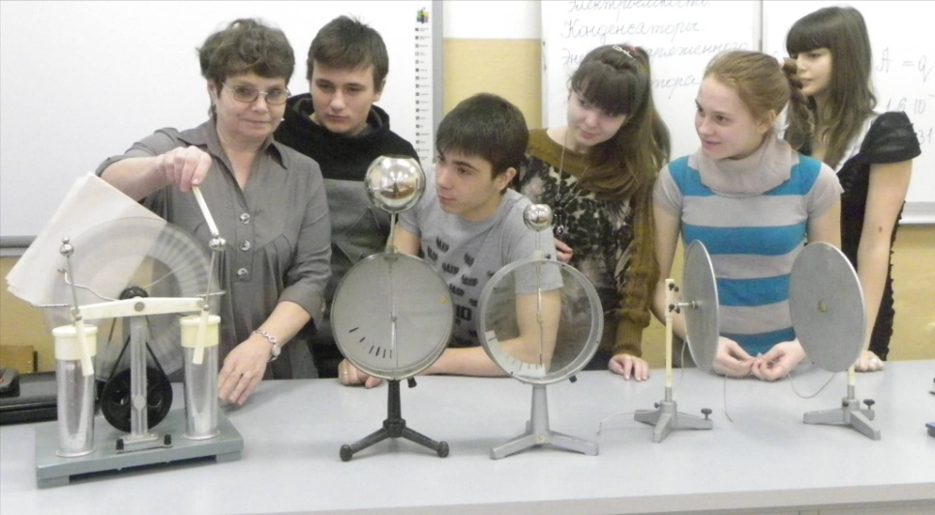Умение увидеть, услышать, узнать, удивить, увлечь, убедить, уделить внимание каждому, стремление к сотрудничеству, сопереживанию, сотворчеству, к активным действиям, уверенность в себе, любовь к профессии, самоотдача и творчество – вот слагаемые моего профессионального успеха.

Но как же оценить то, что познано, сделано, вложено в своих учеников, коллег? Количеством призов и грамот, более высоких должностей? Выигранными конкурсами, грантами? Наверное, и ими тоже, но главные критерии для оценок в другом. В том, что позволило кому-то из подопечных стать увереннее в себе, красивее внешне; что позволило увидеть в жизни не только свое призвание, но и потребность в более широком наборе необходимых знаний и умений.

Кто-то пойдет дальше других. Кто-то из моих последователей в профессиональном мастерстве обгонит меня. Он окажется ближе к совершенству. В таком случае моя работа была выполнена достойно.

*Секрета успеха не бывает.*

*Успех – это результат упорного*

*труда и извлеченных уроков из ошибок.*

*К. Пауэлл*

### Скобелева Любовь Алексеевна

### директор МОУ Белосельской средней общеобразовательной школы

### Категория: первая.

### Педагогический стаж: 36 лет, из них 12 лет директором

### Награды, звания:

### почётная грамота Министерства образования и науки Российской Федерации (2013).

Здание из серого кирпича под зеленой крышей. Его видно издалека. Это школа. Это моя школа. Ей я посвятила всю свою жизнь. Никогда не представляла себя в другой профессии, ее я выбрала в детские годы. Сколько себя помню, мечтала о том, что буду учить детей. Детская мечта воплотилась в жизнь. Сначала – учительство в начальной школе, и вот уже более десяти лет я - директор.

Моя школа. Сюда я прихожу каждый день. В любую погоду. И не только потому, что меня обязывает должность. Здесь работают мои коллеги, здесь учились мои дети, здесь выросло не одно поколение учеников, в развитие и воспитание которых есть и мой вклад и как учителя, и как директора.

Современный директор… А чем он, собственно, отличается от директоров других лет?

На нем всегда лежит колоссальная ответственность перед государством, обществом, родителями, педагогами, детьми. Перед детьми, пожалуй, в первую очередь. Ведь это они ждут интересной школьной жизни, возможности проявить себя. Потому в своей работе считаю важным создание условий для развития и воспитания каждого ребенка независимо от уровня его возможностей. Самая высокая оценка моих усилий – это отзывы детей о школе: «Школа для меня – это место, где меня понимают, это второй дом, где я чувствую себя уверенно».

Что важно для развития учреждения? Успех зависит не только от руководителя, но и от работы всего коллектива. Мои отношения с коллегами строятся на доверии, уважении, поддержке инициатив. Такие отношения создают комфортные условия в коллективе, открывают возможность для самореализации педагогов.

Современный директор… Некогда получивший педагогическое образование, обученный теории и методике преподавания, в современных условиях он должен владеть искусством перевоплощения. Учитель, воспитатель, коллега, психолог, он же экономист, бухгалтер, строитель… И кем только не бывает директор! Потому самообразование, постоянное стремление к открытию новых знаний – необходимое условие для успешной работы директора.

Современный директор… В сельской школе за стилем его управления наблюдают не только родители, но и вся общественность. Требования времени открыли возможности для родителей и социума принимать участие в управлении школой, поэтому в нашей школе родители и общественность – не сторонние наблюдатели, а активные участники деятельности Управляющего совета. Считаю сотрудничество с ними – путь к успеху, к созданию положительного имиджа школы.

Выстраивая отношения на разных направлениях, всегда прогнозирую конечный результат. Когда результат достигнут, видишь, что усилия не напрасны, что в школьной жизни произошло еще одно важное событие.

Здание из серого кирпича под зеленой крышей. Это моя школа. Сюда я прихожу каждый день, независимо от погоды и настроения. Не только потому, что обязывает должность. Я твердо уверена в том, что не ошиблась в выборе профессии.

### Кулаков Н_ВКулаков Николай Владимирович

### учитель математики МОУ Колодинской средней общеобразовательной школы

### Категория: высшая.

### Педагогический стаж: 32 года.

### Награды, звания:

### почётная грамота Министерства образования и науки РФ (2007).

*Отдавая – получаешь взамен*.

Много тысяч лет тому назад увидел Бог, что множатся пороки людей и решил помочь им. Созвал он высоких Духов и сказал: "Люди потеряли свой путь. Как быть?" Один из Духов предложил навеять на людей сон пророческий, другой - послать манну небесную, третий - воду от Бога. И только четвертый Высокий Дух изрек: "Вложи в каждого человека жажду к познанию и дай им учителя". Вот так появился Учитель.

Учитель – связующее звено (наряду с родителями) между формирующейся личностью ребенка и окружающим миром. Педагог преподносит и передает большинство нравственных качеств, заложенных в нем в детстве и воспитанных им самим (в себе).

«Как сделать так, чтобы годы учения, годы детства и юности стали для каждого моего ученика точкой опоры на всю оставшуюся жизнь?». Этот вопрос В. Ф. Шаталова  актуален и для меня.

Понятно, что все дети разные, способности,  наклонности и  возможности у каждого свои. Значит, к каждому необходим свой подход и свои требования.

Важно  уважать, серьёзно  и заинтересованно относиться к каждому школьнику, как к творческой и потенциально многообещающей личности: «Особливо же деток надо уважать … ребятишек! Деток уважьте»…

Умение правильно преподнести информацию очень важно в общении с детьми. Правильно – объективно, так, чтобы ребенок сам сделал выводы. Учитель может лишь слегка подтолкнуть или незаметно подкорректировать ход мыслей и процесс вывода.

Были бы наши дети здоровы! И телом, и нервами, и духом. И пусть они будут счастливы.  Счастью учатся в детстве, стремлением к счастью заражаются и заряжаются в детстве! Наш долг перед  детьми дать им  детство, сохранить его. И великая  глупость изгонять детство из ребёнка и ребёнка из детства.

С каждым годом всё больше убеждаешься - учитель обязан иметь светлую голову. И светлое открытое сердце. Всегда следует помнить, есть что-то, до чего ты еще не дорос. Поэтому считаю, что лучший ученик в классе - это сам учитель. Вместе с учениками всегда узнаёшь что-то новое, видишь себя с другой стороны, замечаешь, в каком направлении надо двигаться дальше. Наряду с обучением, учитель «обучается», перенимает от учеников способность к «новому» восприятию мира, новым способам его познания и совершенствования. Иногда заново радоваться мелочам и красоте.

В моих руках – интересный и сложный одновременно инструмент познания мира – математика. Если литература учит слушать, говорить, письмо – учит передавать мысли и чувства без слов, то математика учит непосредственно самой мысли, умозаключению, рассуждению. С помощью математических символов, логических действий, проецируя математический мир на действительный, показывая междисциплинарные, межпредметные связи преподаватель математики учит детей мыслить, делать выводы, принимать решения не только на своих уроках, но и в дальнейшей жизни. Мировоззрение человека формируется как в семье, так и в процессе обучения.

Если основная заповедь медиков «не навреди», то у педагогов - «пойми ученика» и «помоги ему научиться». Задача учителя – помочь ученику найти себя, сделать первое и самое важное открытие – открыть свои способности, а может быть, и талант.

### Ковригина Татьяна Ковригина 3Владимировна

### учитель географии МОУ Пятницкой основной общеобразовательной школы

### Категория: высшая.

### Педагогический стаж: 29 лет.

### Награды, звания:

### почётный работник общего образования РФ;

почётная грамота Министерства образования и науки РФ (2007).

Наша жизнь – это разноцветная радуга. Яркая, полная различных событий: взлётов и падений, неожиданных поворотов. Каждый человек стремится к светлому будущему. А наше будущее – это наши дети. То, что мы в них вложим – прорастёт в дальнейшем. Воспитывая ребёнка, нельзя его отрывать от действительности. В нашем изменчивом разнообразном обществе трудности у детей начинаются сразу же за порогом школы. Чтобы малыш стал Человеком, многое зависит от учителя: понять ученика, научить учиться и помочь найти своё место под Солнцем.

С тех пор, как я начала преподавать географию, прошло уже около 30 лет. География – это наука, которая даёт возможность познать свой родной край, свою страну, всю планету. Стараюсь такое познание превратить в интересные и увлекательные занятия. Недаром говорят: «Творчество - вот лучший учитель!». Рассказать, показать, выучить – этого недостаточно. Важно суметь увлечь и за собой вести каждого ребенка, работать с ним в содружестве и сотворчестве, быть ему во всем примером. Важно научить идти дорогами познаний, через исследования и проекты, не ждать готовых решений, а искать и находить их самим.

В сельских школах сейчас мало учеников, и они не отличаются желанием учиться. Приходится много приложить усилий, чтобы расположить их к себе, чтобы заинтересовать. И каждый день, проводя урок, делаю вывод, что надо любить дело, которым занимаешься, и уважать тех, кто находится рядом с тобой. Возвращаясь с ребятами с экскурсии, с полевой практики или из похода по родной земле я вижу, что у каждого из них остается масса впечатлений от встречи с чем-то новым и удивительным.  Только если интересно самому, если не жалеешь свободного времени, если творчески относишься к своей работе, если сам не равнодушен ко всему, что окружает тебя; если сам любишь Родину, свой край, свою семью, можно рассчитывать на успех.

Отсюда  мои педагогические заповеди:

- верь в своего ученика, понимай и принимай его таким, какой он есть;

- уважай в каждом ребенке личность, но будь требователен;

- искренне разделяй с ним удачи и огорчения;

- всегда помни заповедь Сократа «В каждом человеке солнце, только дайте ему светиться».

Мне хочется, чтобы в наших школах всегда жило счастье познания, радость общения, атмосфера творчества, постоянного поиска, содружество ученика и учителя. Чтобы идти вперёд и вести за собой учеников, каждому учителю необходимо совершенствовать свои знания, соответствовать времени, в котором живете, месту, которое занимаете.

Мне очень хочется, чтобы мои ученики были яркими звёздочками. Когда я встречаю выпускников, слышу об их успехах, то испытываю искреннюю радость и гордость. Ведь в том, что они нашли своё место в жизни, есть и моя заслуга.

Я иногда задаю себе вопрос, а правильный ли шаг я совершила в выборе моей профессии? Думаю: «Да! Потому что я люблю свою профессию и ей живу!»

### Ванюкова Светлана ванюкова гаютино фотоАлексеевна

### учитель русского языка и литературы МОУ Гаютинской средней общеобразовательной школы

### Категория: высшая.

### Педагогический стаж: 21 год.

### Награды, звания:

### почётная грамота Министерства образования и науки РФ (2008);

### победитель конкурса на получение денежного поощрения лучшими учителями ПНПО (2008).

Очень часто нашу судьбу определяют не только близкие нам люди, а во многом и все те, кто записан в родословных «скрижалях». Знала ли Марфа Арсеньевна, моя прабабушка, пятеро детей которой стали учителями, что ее жизнь, ее принципы воспитания отзовутся и во мне тоже – через два поколения? Директор Дома работников просвещения, преподаватель пединститута, завуч и заслуженный учитель, директор школы, инспектор РОНО… Что же такое смогла передать простая неграмотная женщина своим детям, чтобы они предпочли – всем другим профессиям – учительскую и стали тем, кем стали?

Я думаю, что знаю ответ. Это – огромное уважение к самому слову «учитель» и к сущности педагогического труда. Его, этот труд, я наблюдала с детства. Луч света за закрытыми дверями – это мама с папой готовятся к урокам. Мне кажется, именно благодаря этим ночным часам (мы спим, а родители работают) ко мне пришло понимание ответственности за качество своего труда и его результаты. Это стало частью моей жизненной и – позднее – педагогической философии, которая складывалась под влиянием тех людей, у кого мне повезло учиться, с кем довелось работать, общаться.

Слова «учитель», «педагог» для меня много значат. У меня были замечательные учителя, и по ним я теперь сверяю свою жизнь, о них рассказываю уже своим ученикам. Когда я принимаю новый класс, то требую от детей не любви («Воспитатель! Если ребенок полюбил тебя глубокой, всегда одинаково бескорыстной любовью, пропиши ему водные процедуры или даже немного брома». Я.Корчак), нет, а прежде всего уважения, ибо я учитель. А уж с моими человеческими качествами разберемся потом.

А разве ребенок не имеет право на уважение и что значит – уважать ребенка? Это бережное отношение к его чувствам, боязнь неосторожным словом ранить его сердце, искренняя радость при встрече и – благодарность. Ты пришел на урок, не все из того, что я говорю, тебе интересно и понятно. Но ты терпеливо слушаешь меня, спасибо тебе за это. И даже если ты опоздал и нерешительно мнешься у двери – и тогда я встречу тебя с улыбкой. Проходи. Я ждала тебя. Наконец-то я могу начать новую тему.

Формула моей жизни проста: «Учитель – учи». В этом предназначение, это цель и смысл.

Я стремлюсь не только сформировать грамотность, передать детям любовь к языку, к чтению, к литературе, а и научить их вслушиваться в слово, всматриваться в душу того, кто рядом, сострадать ближнему, быть человечными.

Из множества слов, синонимичных слову «учитель»: педагог, наставник, тьютор – по моему, «преподаватель» – наиболее отражающее глубинную сущность нашей профессии. От-давать, соз-давать – вот смысл нашего каждодневного, без выходных и праздников труда, ведь мы, уча, образовывая, помогаем ребенку в самом главном – создать его образ: образ мыслей, чувств, движений души, а в конечном итоге и образ всей его жизни.

Мы, учителя, многое можем, нужно только чуть-чуть больше времени, чуть-чуть больше сил и веры в то, что мы делаем. Пусть наш путь озарится светом понимания, пусть никакой девятый вал не сокрушит выстроенное здание нашей школы – школы, которую создаем мы сами. И еще я уверена: любимая профессия делает жизнь человека счастливой.

### DSC_8622Бачурова Светлана Анатольевна

### заведующий МДОУ центром развития ребенка детским садом № 7 «Улыбка»

### Категория: высшая.

### Педагогический стаж: 41год.

### Управленческий стаж: 6 лет.

### Награды, звания:

### «Отличник народного просвещения» (1993);

лауреат «Премии года-2010» в номинации «За формирование репутационного потенциала Пошехонского МР»;

лауреат «Премии года-2012» в номинации «Лучший работник в сфере управления «Признание».

*«Детство осияно, и любое столкновение с ним – счастье».*

*К.И. Чуковский*

Я – воспитатель! Вот уже 40 лет я каждое утро иду знакомой дорогой в свой родной детский сад «Улыбка». Всего 2 поворота, и я попадаю в сказочный мир детства. Меня переполняют чувство ожидания чуда. Каждый новый день, как картинка калейдоскопа, яркий, радужный, полный неожиданностей. Эта волшебная картинка сложится из интересных высказываний, непосредственных эмоций, удивительных открытий, фантазий и добрых поступков моих малышей. 20 пар пытливых глаз, 20 маленьких сердец ждут чуда и от меня. Поэтому я всегда волнуюсь: смогу ли я сделать так, чтобы глаза моих девчонок и мальчишек сияли от счастья, а сердца открылись для любви?

Конечно, важно научить ребенка рисовать, считать, конструировать, всему тому, что заложено в программе дошкольного образования, но гораздо важнее развивать в них внутреннюю культуру, чувства сопереживания и со-радости окружающему миру, наполнить их духовный мир прекрасным. Знаменитый историк В.О. Ключевский писал: «Ребенок должен воспитываться не столько уроками, которые он слушал, сколько той нравственной атмосферой, которой он дышал…»

Считаю, что создание атмосферы духовной комфортности в группе и является миссией воспитателя. Что, на мой взгляд, для этого необходимо.

Прежде всего, я должна быть хорошим человеком: порядочным, добрым, честным, ответственным, оптимистичным, искренним, а потом уже - хорошим профессионалом. Я обязана следить за собой: каждое мое слово, каждый поступок оставит свой след в душе ребенка.

Стараюсь быть незаметной, когда малыш занят делом, и незаменимой, когда ему нужна моя помощь и поддержка. Люблю их всех и всегда: когда они плачут, и когда смеются, когда задают один и тот же вопрос по сто раз, и когда вообще не умеют говорить, когда послушны и когда шалят.

Мы все друзья и просто вместе идем дорогой детства в будущее. По пути в каждом ребёнке раскрываются его неповторимость, индивидуальность и ценность. «У каждого ребёнка в глубине души спрятаны колокольчики. Надо только отыскать их, затронуть, чтобы они зазвенели добрым и весёлым звоном" (В.А. Сухомлинский). Мы обогащаем друг друга.

Я учусь у детей непосредственности, доброте, бескорыстной любви и умению прощать, видеть вокруг себя прекрасное, творчески мыслить, открывать неизведанное и изумляться естественному.

Стремлюсь вести такой дорогой, которая помогает ребёнку рассуждать, думать, ставить цель, экспериментировать и анализировать свой результат «Что нового я сегодня узнал? Что доброго сделал?»

В наше путешествие мы обязательно берем родителей. Успехи ребёнка во многом зависят от того, какое взаимопонимание сложилось у воспитателя с родителями.

Сейчас я руководитель детского сада. Но миссия остается та же. Она только многократно расширилась. Теперь моя задача создать комфортные условия для всех детей и всех сотрудников «Улыбки». Сотрудники, как и дети, все разные. Моя педагогическая философия применима и к ним. Затронь «колокольчики» их индивидуальности- 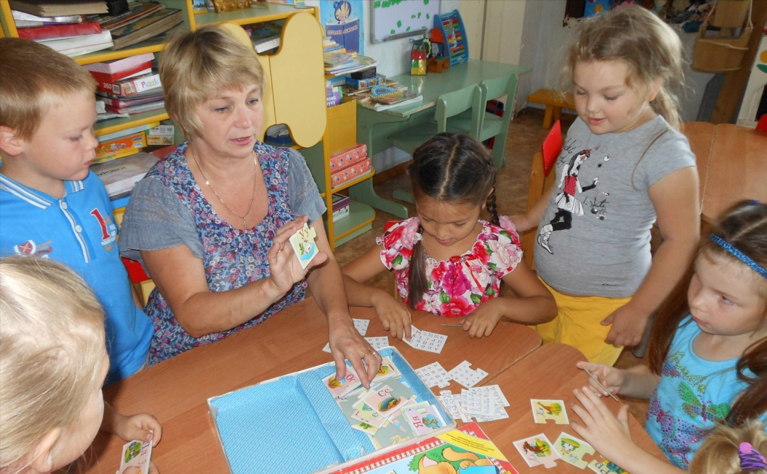удивительные, творческие, жизнерадостные, и они «зазвенели» - подарили детям и родителям праздник, создали новую программу, победили в престижном конкурсе, стали любимыми для детей и родителей.

Вечер. Иду домой и радуюсь: завтра будет новый день и новое ожидание чуда!

Спасибо, Господи, за то, что послал мне счастье быть воспитателем!

### Описание: E:\Созвучие сердец май 2014\редактиров\IMG_7993ю.jpgМосулина Вера Юрьевна

### директор МОУ дополнительного образования детей Центра детского творчества «Эдельвейс»

### Категория: первая.

### Педагогический стаж: 16 лет.

### Награды, звания:

### почётная грамота департамента образования Ярославской области (2013);

### лауреат «Премии года -2013» в номинации «За вклад в повышение имиджа Пошехонского муниципального района»;

### участник областного фестиваля художественного творчества педагогических работников «Учительские таланты».

*Танец воспевает, обучает и уравновешивает душу, изощряет вкус прекраснейшим зрелищем,дивной гармонией и обнаруживает общую красоту души и тела*

*Лукиан.*

Вот так громко и изящно характеризует древнегреческий писатель Лукиан великое искусство танца.

Верная спутница танцевального искусства – хореография. Для меня, человека, влюбленного в свое дело, это настоящее искусство, любовь к которому я прививаю своим детям. Глядя, с какой легкостью и мастерством танцуют дети на сцене, с уверенностью могу сказать, что эта любовь в них живет и помогает добиваться творческих успехов и высоких результатов! Но мы: и взрослые, и дети знаем, что за этим стоит ежедневный упорный труд, терпение, воля и победа над собой. Красота, заложенная в гибком, пластичном движении, учит видеть и понимать прекрасное в жизни. Нельзя допустить, чтобы красота поблекла на фоне обыденности, ее необходимо постоянно поддерживать и развивать.

Работая с детьми, я вспоминаю себя в детстве, это мне помогает понять детскую психологию, с заботой относиться к воспитанникам, иметь индивидуальный подход и уважительное отношение к каждой личности.

Я танцевала всегда, сколько себя помню. Будучи замкнутым и стеснительным ребёнком в обычной жизни, в танце моя душа раскрывалась, куда-то уходила неловкость, и мне казалось, что я парю над миром, и мне ничто не мешает… Никогда не забуду тот первый день, когда я впервые зашла в танцевальный зал, где для меня все было новым, еще не известным. Помню и то поразительное ощущение нового «Я» внутри себя, которое и теперь сопровождает меня в каждом новом танце. Еще тогда поняла, что буду танцевать и никогда не брошу любимое увлечение, так до сих пор танцую, передавая свои умения детям. Мне безумно нравится то, что я делаю, меня восхищают успехи детских талантов. Их достижения и есть мои настоящие победы! Без танцев жизнь становится серой и скучной, когда я танцую - я живу, когда я живу - я танцую!

Педагог дополнительного образования по хореографии. И это одна из лучших профессий! Ведь ко мне идут дети, идут за радостью, красотой и здоровьем!

Цель моей работы как руководителя танцевального коллектива, как хореографа – художественное и физическое развитие ребенка, формирование посредством музыки и ритмичных движений, разнообразных умений, способностей, качеств личности. И, как известно, чем раньше мы дадим детям гамму разнообразных впечатлений, чувственного опыта, тем более гармоничным, естественным и успешным будет дальнейшее развитие ребенка, становление его личности.

Особое значение в деятельности танцевального коллектива я отдаю концертному выступлению, как важнейшему событию в творческой жизни коллектива. Превращение концерта в средство воспитания, придание ему педагогического смысла – важнейшая задача руководителя. К организации и проведению любого выступления – независимо от того, выступает коллектив с большой программой в концертном зале, или же исполняет несколько номеров на менее значимой площадке, - необходимо относиться одинаково ответственно и заинтересованно. Концерт – это не только подведение итогов, смотр достигнутого. Это ещё встреча со зрителями, от которой зависит настроение. Ведь свет рампы, аплодисменты и признание зрителей - вот ради чего коллектив выходит на сцену, ради чего все изнуряющие репетиции. Успех танцевальной группы – это заслуга руководителя, укрепляющая его репутацию, а значит и репутацию коллектива в целом. Важно подчеркнуть, что концертное выступление – это не только показ определённых художественных результатов, но и эффективная форма нравственного и эстетического развития исполнителей. Если выступление было успешным, тепло встречено публикой, - формируется положительное мнение о коллективе, его исполнительских возможностях. Укрепляется у участников желание работать ещё плодотворнее, настойчиво овладевать техническим мастерством, расти творчески.

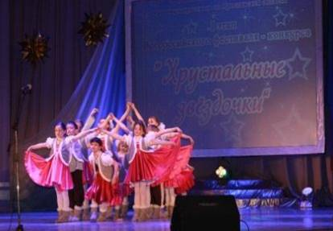Поведение, манеры, характер обращений руководителя становится объектом пристального внимания участников коллектива. Ему активно подражают, что лучше многих воспитательных мероприятий влияет на формирование культуры у участников коллектива, их эмоциональной отзывчивости. Я стараюсь своими действиями, собственной увлечённостью создавать настроение творческого вдохновения, т.е. создать такую обстановку, при которой каждый участник коллектива может показать всё, на что он способен.

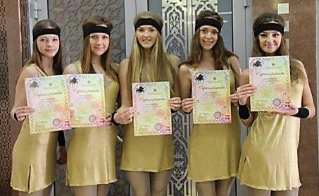При рождении танца не признаю готовых рецептов и правил и для каждой хореографической постановки ищу оригинального решения, индивидуального подхода. При постановке современных народно-сценических произведений не боюсь подвергать пересмотру поэтику фольклора, следовать не «букве», а «духу», синтезируя фольклорное наследие с самыми современными формами, ритмами, красками. Это привлекает детей и даёт возможность в дальнейшем мыслить и чувствовать глубже, изучая через хореографию исконные русские традиции и народный фольклор.

Творчество растёт только на новом, каждая новая постановка – это качественный скачок. Поэтому огромное значение уделяю обновлению репертуара. Чем богаче и разнообразнее репертуар коллектива, созданный с разными индивидуальностями и творческим подчерком, тем шире возможности для раскрытия юных дарований. Подбирая репертуар, изначально стараюсь чёткого в перспективе увидеть весь педагогический процесс, как цельную и последовательную систему, в которой каждое звено, каждый фактор дополняют друг друга, обеспечивая тем самым решение единых художественно-творческих и воспитательных задач.

Истинный преподаватель, истинный педагог – это тот, кто безумно любит свое дело, и самое важное любит тех, кого он обучает.

Я люблю  детей за их простоту, за их светлые глаза, за их готовность верить в чудо. Искренне верю  в безграничные  возможности человеческого потенциала.  Я знаю, чтобы быть счастливым, нужно постоянно стремиться к счастью, чувствовать и осознавать его. Счастье зависит не от обстоятельств, а от его обладателя. Уверяю вас, что каждый ребенок талантлив, это проверено на практике. Не бывает не талантливых детей, бывают родители и педагоги, которые просто не умеют видеть или просто не хотят разглядеть те скрытые способности, которым наделен каждый ребенок с рождения.

Девиз моей жизни - постоянно работать над собой, совершенствоваться, двигаться вперед, надеяться и любить.

Творчество – самое ценное приобретение детства.

**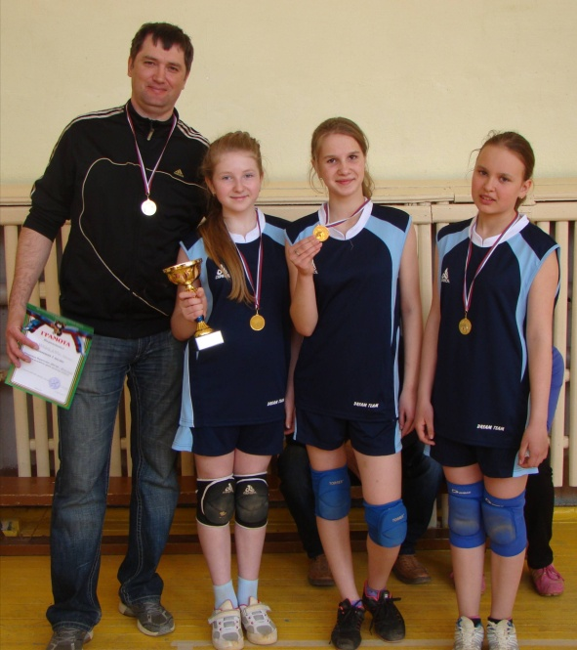Дмитриев Игорь Александрович**

### тренер МОУ «Детско-юношеская спортивная школа г.Пошехонье»

### Категория: высшая.

### Педагогический стаж: 19 лет.

### Награды, звания:

### почётная грамота Министерства образования и науки РФ (2009).

Один мудрец сказал: «Неважно то, какую дорогу ты выбираешь. Важно то, что внутри тебя заставило выбрать именно эту дорогу».

Почему я стал учителем?

В детстве я хотел быть летчиком, солдатом, спортсменом… Ни разу мне не приходила в голову мысль, что я стану учителем. Утром мама собирала меня в школу и шла рядом со мной. Я часто встречал ее на переменах, уроках и в школьной столовой.

Наверное, на меня часто жаловались другие учителя, поэтому при встречах она чаще хмурилась и начинала давать мне указания по поводу предстоящего урока, ожидаемой контрольной работы, различных домашних дел.

Я приходил домой раньше мамы, поэтому успевал отдохнуть. А когда приходила она, мы вместе садились за уроки: я делал математику, она проверяла тетради, я учил правила, она писала конспекты уроков, я читал «Войну и мир», она готовилась к классному часу. Даже во время семейных праздников мы говорили о школе.

Мой учитель физкультуры прочил мне успешную карьеру военного. Он желал мне счастья! «Педагогический» стал логическим продолжением пути.

И вот я – учитель. Как мне хотелось впервые сказать: «Здравствуйте, 5 класс!» Меня многому научили, и я мечтал попробовать все на практике. Мне казалось, что я самый умный и талантливый, а мой первый 5 класс (всего 6 человек: 3 мальчика и 3 девочки) – самый дружный, добрый, способный, самый замечательный класс в мире!

Меня научили многому, но, к сожалению или к счастью, далеко не всему. Мне очень повезло, что меня окружали щедрые люди, не жалевшие ни сил, ни времени, привыкшие отдавать и ничего не просившие взамен. Ведь они были Учителями.

С каждым днем я понимал, что знаю очень мало, каждый урок нес что-то новое, то, чего нет ни в одном учебнике по педагогике. Ежедневно я искал ответа на многие вопросы и неожиданно находил его, только лишь взглянув в детские глаза! Мой 5 класс оставался самым дружным, добрым, способным, самым замечательным классом в мире! Он учил меня всегда быть самим собой, не притворяться и не лицемерить, не давать пустых обещаний, не позволять себе расслабляться, даже тогда, когда все идет хорошо. Сами того не подозревая, дети помогали мне учить их, наталкивая меня на новые приемы, средства и методы, предлагая новые формы организации урока. Я никогда не отказывался от их помощи и сам не мог отказать им, потому, что твердое «нет!» всегда давалось мне тяжело.

Шло время. Пятый класс стал десятым. Дети выросли, стали настоящими помощниками и друзьями. Все складывалось, удавалось, радовало.

Случались и тяжелые дни, но я ни секунды не пожалел о своем профессиональном выборе. Ведь если бы не было в жизни трудных моментов, то мы не смогли бы так радоваться своим удачам.

Преодолевая трудности, мы понимаем, что если мы пришли в школу, чтобы жить и работать, но любое наше начинание заканчивается крахом, нельзя отчаиваться! У нас есть замечательное желание - созидать. Это ни с чем несравнимая по силе положительная энергетика. Подарите ее детям, полюбите их, и вы почувствуете, как они тоже ответят вам любовью!

### Красавина СКрасавина Светлана Владимировна

### воспитатель МДОУ центра развития ребенка-детского сада № 2 «Рябинка»

### Категория: высшая.

### Педагогический стаж: 25 лет.

### Награды, звания:

### почетная грамота Министерства образования и науки РФ (2008).

Быстро мелькают дни: за летним зноем спешит моросящий дождь, который сменяется кружением снежинок..., но в любое время года и при любой погоде, просыпаясь утром, я испытываю радость: она тихонько поднимается изнутри, наполняя меня бодростью и энергией, вызывает улыбку на лице. Вперед, быстрее навстречу новому дню! Как всегда, он обещает мне много интересного! А как же иначе? Ведь более 25 лет я работаю воспитателем в детском саду, вот только работой это не считаю — это мой образ жизни.

Говорят, что человек сам свою судьбу строит, сам выбирает свой жизненный путь, свою профессию. Но разве я могла мечтать о профессии воспитателя, если никогда не ходила в детский сад? Сколько помню себя, всегда стремилась заботиться о ком - то, хотелось отдавать больше, чем получать. Нравилось опекать более слабых, неумелых, учить их всему, что умела сама. С детства родители приучали меня к самостоятельности, наверно, это и сыграло большую роль в формировании моего внутреннего мира, а чуть позже способствовало рождению во мне творческих искорок: все, о чем думаю, о чем мечтаю, все, что лежит у меня на душе и сердце, я излагаю на бумаге в виде стихов. Пишу для себя, родных, друзей, и , конечно, для детей — ведь дарить радость окружающим — великое наслаждение! Падают ли снежинки, стучат ли капельки дождя, я невольно прислушиваюсь к их ритму и слагаю строки, связанные по смыслу и рифме. Вижу, как сверкают счастьем глаза, как расплываются в улыбке лица и при этом, чувствую огромное удовлетворение, от того, то этот день прожит не зря. В копилку своих достижений могу отнести победы и призовые места в областных, районных конкурсах, презентациях, проектах, где в основу были положены мои авторские наработки, стихи, сценарии и др.

Конечно приятно, когда очередной мой педагогический успех или успех детей давал силы, и за спиной как будто вырастали крылья, хотелось творить еще, поделиться всем, что знаешь, подарить частичку себя. Бывали минуты, когда опускались руки и, казалось, что все мои возможности исчерпаны, но, придя на работу и увидев детей, я понимала, что нужна им, что надо работать над собой, искать новые пути и подходы.

Часто слышу фразу: «Работать сложно, жить трудно....» Да, наверно, действительно так. Чтобы чего - то добиться в жизни, нужно преодолеть преграды, пережить многое, и, только испытав все это, можно понять, насколько труден путь от желаемого к действительному. А для этого требуется мудрость и трудолюбие, и терпение, и знания.

На протяжении тех лет, что я работаю в детском саду, постоянно все меняется: новые разработки, новые технологии, программы, требования, приемы, методы и т. д. Я поймала себя на мысли, что я постоянно учусь. Вообще, мне кажется, что в профессии воспитателя никогда нет конечного результата, нет достигнутого совершенства. Все время надо к чему - то стремиться, что - то открывать вновь и вновь познавая этот необыкновенный мир вместе с детьми. Быть воспитателем, это значит по - матерински окружить заботой, нежностью, лаской и вниманием сразу 20 малышей, а в ответ получать бурю эмоций и новый заряд позитива. Рядом с детьми постоянно забываешь о своем возрасте, кажется, ты только пришла работать — очень юная, веселая и энергичная.

Я счастлива, потому что выбрала свое дело и полюбила его на всю жизнь. Мне жаль людей, которые равнодушны к детям — они здорово обедняют свою жизнь. Если скажут: «Начни жизнь заново...» - я снова выберу профессию воспитателя. Мне повезло, я работаю в чудесном коллективе, где поощряют творчество, инициативу, активность, помогают словом и делом. Сейчас набираю группу «новичков», мне очень хочется стать для них другом, партнером, волшебником, помочь открыть удивительный мир с его неизвестностями и загадками, сохраняя в их душе радость счастливого детства на всю жизнь. Хочется верить, что отдавая частицу своего сердца каждому ребенку, я делаю этот мир добрее и лучше...

Пристань счастья — работа моя,

Здесь причал, что мне близок и дорог...

«Рябинка» название у корабля,

Он — надежда моя и опора!

Во сне быть может, или наяву

Ко мне бегут с задорным смехом дети;

Я знаю, к какой пристани плыву,

И потому попутный дует ветер.

Расправились по ветру паруса,

Корабль в родные уплывает дали:

Здесь дочка, муж, родители, сестра, -

Верили в меня, любили, ждали!

Две пристани: работа и семья;

Души причал — мои родные дети, -

И в этом философия моя,

И ради этого живу на свете!

### Карасева ИКарасёва Ирина Владимировна

### старший воспитатель МДОУ центра развития ребенка детского сада № 7 «Улыбка»

### Категория: высшая.

### Педагогический стаж: 22 года.

### Награды, звания:

почётная грамота Министерства образования и науки Российской Федерации (2010);

победитель регионального этапа и лауреат III Всероссийского конкурса «Воспитать человека» в номинации «На благо Отечества» (2013);

лауреат «Премии года-2013» в номинации «За вклад в повышение имиджа Пошехонского МР».

Основой моей педагогической философии являются мудрые слова Н. Шелгунова: «Детство есть та великая пора жизни, когда кладётся основание всему будущему нравственному человеку». Работая педагогом, необходимо вкладывать более глубокий смысл в эти слова. Считаю, что основой духовно-нравственного воспитания, прежде всего, является духовная культура той среды, в которой ребёнок живет, в которой происходит его становление и развитие - это духовная культура семьи и детского сада. Тот дух, который царит в семье и детском саду, дух которым живут родители и педагоги - люди, составляющие ближайшее социальное окружение ребенка, - оказывается определяющим в формировании внутреннего мира ребенка. Жизнь современного образовательного учреждения невозможна без деятельного участия родителей. Заинтересованность, увлечённость детей пробуждает интерес и у них, и это необходимо использовать, таким образом, устанавливается неразрывная связь поколений. Различные совместные мероприятия с семьёй: детско-родительские гостиные, клубы, праздники и посиделки способствуют развитию, становлению и совершенствованию детей. Доверительные беседы, акции доброделания, прогулки по городу, экскурсии на предприятия; посещение краеведческого музея, которые я использую в своей работе, иногда бывают незаменимым средством в ежеминутном поиске гармонического единства с окружающим нас миром, в определении своих духовно-нравственных ценностей.

Своё предназначение, как педагога, вижу в наставничестве, в воспитании духовно-нравственных начал, сохранении и приумножении чистых, светлых и прекрасных образов на пути к формированию индивидуальности и гармонии личности. Считаю актуальными на сегодняшний день краткие и ёмкие слова великого педагога Сухомлинского В.А.: «Процесс воспитания выражается в единстве духовной жизни воспитателя и воспитанников - в единстве их идеалов, стремлений, интересов, мыслей, переживаний».

Одной из своих педагогических задач считаю помочь каждому ребёнку найти своё личное предназначение в жизни. Каждый ребёнок вправе выбирать краски и кисти в созидании своей судьбы. А моя задача, как педагога: направить ребёнка к краскам и кистям – Доброго, Вечного, Прекрасного, а какие оттенки им будут выбраны – решать только ему.

Определяющие моего видения воспитания – уважение к личности маленького человека, его мнению, желаниям, интересам, сотрудничество в достижении познаний, ненавязчивое ведение в нужном направлении на основе справедливости, терпения, милосердия, патриотизма.

Счастлива ли я?.. Воспитатель, по-моему, это самая замечательная профессия, главное в которой — любовь, доверие и понимание. Трудно выразить словами чувство восторга, когда видишь сияющие глаза детей и не можешь выбраться из тесного круга ребят, желающих что-то спросить, что-то сказать, поделиться своими успехами и победами, просто постоять рядом. Именно в эти минуты начинаешь чувствовать, что ты нужна детям, что они очень нуждаются в тебе и ждут любого слова одобрения, похвалы, чтобы улыбнуться в ответ своей детской улыбкой. Это ли не счастье? Ради таких мгновений и стоит жить, ведь именно в такие моменты жизни ликует душа, приходит желание идти дальше, узнать больше, сделать лучше. А для этого мне, как воспитателю, надо постоянно самосовершенствоваться, потому что, как писал К.Д. Ушинский: «Только личность может воспитать личность».

### Смирнова Людмила Сергеевна

### Смирнова Лвоспитатель МДОУ центра развития ребенка детского сада № 7 «Улыбка»

### Категория: высшая.

### Педагогический стаж: 41 год.

### Награды, звания:

«Почетный работник общего образования Российской Федерации» (2000);

почетная грамота департамента образования Ярославской области (2004, 2005).

### 

«Любить – значит знать». Любите то, что делаете и тех, для кого вы это делаете.

Работая с детьми много лет, я чувствовала себя счастливой, так как каждый новый день готовил мне радость от встречи с моими воспитанниками, коллегами, радость от педагогических находок и открытий. Подхожу к своему детскому саду и душевно преображаюсь. Думать о детях, заботиться о них, любить их – самое прекрасное чувство, которое дано испытать не каждому. И этим я счастлива!

Меняются дети, меняюсь и я вместе с ними. Мне нравится рассуждать вместе с ними об окружающем мире, наблюдать, исследовать, познавать, творить добро на радость другим. И чем бы они не были заняты, нужно только помогать им, что бы всё что происходит, происходило разумно. Ребёнку нужна рука - которая его поддержит, ушко - которое выслушает, и сердце - которое поймёт.

Считаю, что педагог – это, прежде всего помощник и соучастник который сумеет вовлечь ребёнка в процесс воспитания и образования ненавязчиво, а увлекательно и интересно, уважая интерес и желание малыша. Всегда нужно верить в возможности каждого ребёнка, в то доброе, что в нём заложено. Посмотри в глаза ребёнку и скажи «Ты такой, какой ты есть».

Я учу детей доброте, воспитываю любовь и уважение к родному дому, близким, городу Пошехонье, своей малой Родине, замечательным, интересным и творческим людям, которые в нём живут. Во всех моих делах и начинаниях меня поддерживают родители воспитанников. На наших встречах в детско – родительском клубе «Свеча» мы делимся друг с другом душеполезными мыслями, мудрыми и добрыми советами в воспитании детей. Это единение помогает узнавать то близкое и родное, что нас окружает, что рядом с нами. Нам приятно быть вместе в атмосфере первых удивлений, светлых радостей, пробуждений истоков добра у детей, а может быть и у взрослых.

Зерно доброты, которое мы посеем в будущем, обязательно прорастёт.

Моё педагогическое кредо – увидеть тоненький росточек духовности в каждом ребёнке, помочь маленькому человечку вырасти сильной, целостной личностью. И не важно, дадут ли мне за это золотую медаль, важно то, что я сделала всё от меня зависящее. Если бы хоть одно поколение детей воспитали именно так, то большинство проблем духовности просто исчезло бы с лица земли.

### «Верность традициям»

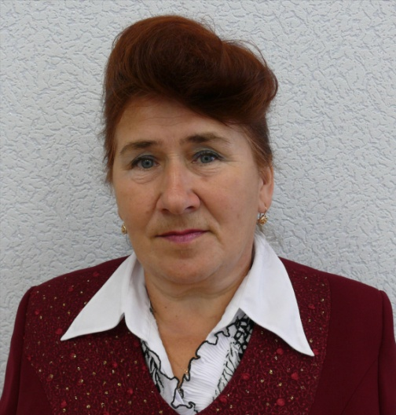

### Галкина Валентина Александровна

### учитель русского языка и литературы МОУ Белосельской средней общеобразовательной школы

***Категория:*** *высшая*

***Педагогический стаж:*** *44 года*

***Награды, звания:***

*почетная грамота Министерства просвещения РСФСР (1981)*

*«Почетный работник общего образования Российской Федерации» (2000)*

*Если учитель соединяет в себе*

*любовь к делу и к ученикам,*

*он – совершенный учитель*.

Л.Н.Толстой

«В Начале было Слово…». Этой древней истине ежедневно и ежечасно служит учитель-словесник в любой школе: элитной столичной или стоящей на далёком побережье Тихого океана, ибо он владеет Словом. Словом как средством, как предметом и как целью обучения.

Поэтому главное для учителя-словесника – воспитать у ребёнка внимание к слову, его выразительной силе, красоте звучания. Любой ученик по своей природе – тонкий наблюдатель и страстный исследователь. Учитель лишь слегка поможет ему. Почему у одного поэта звёзды «сияют», у другого «мерцают», а у Н.Рубцова «горят»? И урок-исследование продолжается уже в сумерки, а объектом является не только слово, но и ночное звёздное небо. Наблюдение сочетается с удивлением, мышление – с радостью открытия, а красота и точность слова скрывается в мире, окружающем тебя. Правы, оказывается, все, просто звёзды светят по-разному. А помните, у Пушкина «…прозрачный лес один чернеет…». Как может чернеть прозрачное? Это не оксюморон? И снова исследование-путешествие в природу. И снова радость открытия: зимние голые деревья действительно чернеют на фоне белого снега, но первым это подметил любимый поэт. Поистине бесценны такие мгновения прозрения и удивления, моменты открытий, что каждое слово имеет своё лицо, оттенок, аромат. Они не забываются никогда. Так в душу ребёнка вместе со Словом входит Книга, и уроки становятся желанными, а не скучными. После таких открытий учащиеся пишут свои стихи, миниатюры, сочинения-откровения, наполненные, кажется, ночной свежестью. ароматом трав, запахом цветущей сирени.

Ученик живёт в окружении близких людей. Как побудить его увидеть истинную красоту человека, полюбить простых людей, которые, на первый взгляд, ничем не выделяются? Сложно ли самому стать по-настоящему красивым человеком? И в этом нам поможет Книга. Обратимся к главе «Переправа» (А. Твардовский, поэма «Василий Тёркин»). Как вы оцените поступок пловца-одиночки? Можно ли его назвать подвигом? Сумел бы ты при определённых обстоятельствах поступить подобно? Оказывается, плавание может быть не только для удовольствия, а физическая сила помогает не только при разрешении конфликта. А был ли приказ? Не обязательно. Личное побуждение может быть сильнее приказа, если оно продиктовано трагическими условиями. Так через обычные поступки обычных людей раскрывается та сила духа, тот нравственный потенциал русского народа, который помог выстоять нам в годы суровых испытаний. А нет ли рядом с тобой таких героев? И пишется большая исследовательская работа о председателе соседнего колхоза, который вот уже 50 лет из чувства присущей ему ответственности за привычное дело кормит страну мясом и хлебом. И теперь ко всем старым крестьянам и крестьянкам, которые живут рядом, ученик начинает испытывать сердечную признательность. Так Слово и Книга помогают зарождению чувства любви к своей малой родине и внимания к человеку.

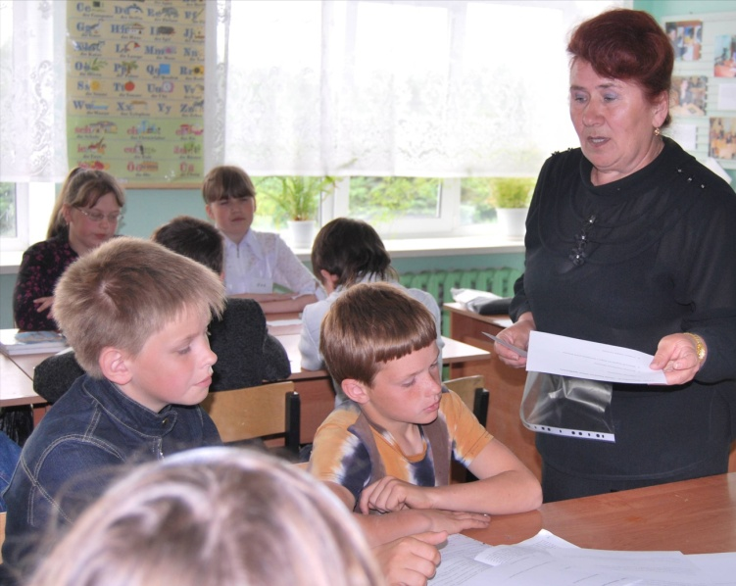Ученик идёт к учителю с радостью, доверчивостью. Важно не погасить эту радость, а помочь ему почувствовать удовольствие от успеха, поддержать ощущение собственной значимости. В этом неоценимую помощь оказывают не только учебные занятия, но и система внеурочной работы. Все дети талантливы, но не каждый это осознаёт: одни выразительно читают, у других феноменальная память, третьи несомненно артистичны, а четвёртые - незаменимые ученики-консультанты. Помочь каждому выразить себя, сказать своё слово о себе – в этом предназначении учителя-словесника.

Всё дело – в любви к делу. Нельзя научить любить то, чего не любишь сам. В сердце учителя должен гореть огонёк любви к детям и делу, только тогда он сможет зажечь сердца своих учеников. Одних знаний мало. Сердце учителя должно именно гореть!

### Куликова СВ фотоКуликова Светлана Владимировна

### учитель физики и математики МОУ Колодинской средней общеобразовательной школы

**Категория: первая.**

**Педагогический стаж: 38 лет.**

**Награды, звания: почётная грамота Министерства образования и науки Российской Федерации (2005)**

У каждого свой путь в жизни. Свое призвание. Для меня – это школа.

В моём профессиональном опыте было много различных ситуаций, эмоций, чувств: и радость, чувство гордости за успехи моих учеников, и боль, чувство неудовлетворенности в результате каких-то неудач, но никогда я не испытывала чувство скуки и пустоты.

Я, как и любой учитель, огорчаюсь, видя на уроках скучающие лица, слыша плохие ответы учеников, за которые вынуждена ставить неудовлетворительные отметки, но почти всегда при этом считаю, что это Я не доработала, Я, как учитель, не заинтересовала… Но какое чувство радости и удовлетворения испытываю, когда ученики работают увлеченно, азартно, задают много интересующих их вопросов! Такие же чувства испытываю, когда на уроке слышу подобно архимедовскому «Эврика!» высказывания, а иногда и возгласы учеников: «Я понял как это делать!», «Оказывается, это совсем не трудно, а даже интересно!». Я считаю, это своеобразная награда учителю от учеников, которая стимулирует его к дальнейшей плодотворной и творческой работе.

Мастерство педагога не может основываться на случайной удаче, это систематический кропотливый поиск и труд, наполненный раздумьями и переживаниями: правильно ли ты поступил в той или иной ситуации, как исправить положение, если ты неправ. И для меня нет ничего зазорного в том, чтобы сказать ученику: «Знаешь, вчера я что-то не совсем разобралась в ситуации. Ты меня уж извини и давай обсудим всё сначала». Это ещё один из моих жизненных принципов.

Своё педагогическое кредо хочу предложить в виде некоторых постулатов, тезисов и афоризмов, которые мне близки и на которые я опираюсь в своей повседневной деятельности:

«Где-то в самом сокровенном уголке сердца каждого ребёнка имеется своя струна, она звучит на свой лад, и чтобы сердце отозвалось на мое слово, нужно правильно настроиться на тон этой струны».

«Умей поставить себя на место ученика. У каждого есть право на ошибку, найди возможность дать ученику шанс исправить её».

 «Ученику нужно отдавать не только некую сумму знаний, но и частичку своей души. Ученик должен слушаться учителя из уважения, а не из страха. Уважение между учителем и учеником должно быть взаимным.

«Плохой» ученик не есть плохой человек. Каждый ребенок вправе рассчитывать на внимание, заботу и любовь. Учитель лишь тогда сможет научить чему-то детей, когда он любит их и свой предмет».

Я счастлива, когда детям нравится учиться, когда вижу результаты своего труда.

### Петрова4Петрова Нина Александровна

### учитель русского языка и литературы средней школы №2 г.Пошехонье

### Категория: высшая.

### Педагогический стаж: 36 лет

### Награды, звания: Почётная грамота Министерства образования и науки Российской Федерации (2012)

Философия…. Какое умное слово. Начнём с него. Беру словарь С.И.Ожегова: «Методологические принципы, лежащие в основе какой-то науки.» Науки – педагогики. Поэтому и философия – педагогическая. В чём она, моя педагогическая философия, заключается?

Банально сказать – в любви к детям. Это же так естественно. Без этой любви ты просто не можешь быть учителем.

А как научить современного ребёнка любить свою Родину, жизнь, семью, дом, и всё живое, что его окружает? А это самое трудное. Поэтому на КАЖДОМ уроке говорю о любви к своей Родине. Это и на примере жизни великих писателей, и пословицы, и изречения о Родине, и репродукции художников.

Легче заставить выучить правило, сделать домашнее задание. Прочитать книгу. А как научить прочувствовать эту книгу, понять поступки героев?

Захожу в класс – вижу глаза ребят: равнодушные, сонные. И вдруг на тебя смотрят глаза вопрошающие, ждущие твоего вопроса, или звучит вопрос: «Почему он (герой книги) так поступил?» Вот он, тот момент, который нельзя опустить, нужно сделать так, чтобы и другие ребята включились в разговор и чтобы этот ученик нашёл ответ на этот вопрос. И задача учителя – помочь ему найти этот ответ. Добиваюсь того, чтобы и другие ребята включились в разговор, чтобы исчезли сонные и равнодушные взгляды. Главное, чтобы в этих взглядах появилась заинтересованность. Ради этого ты пришёл на урок. Заинтересованность приведёт к пониманию. Если же ребёнок САМ поймёт, почему так, а не иначе, зачем ему это нужно – будет результат. И не важно, какой это предмет.

Заболела, скучаю по школе. Прихожу и слышу: «А мы скучали без Вас». Какая радость! Значит, ты для них что-то значишь. Значит, им с тобой интересно.

Уважай в ребёнке человека, личность. Не важно – отличник это или двоечник. Прежде всего, это человек! Тогда и к тебе будет человеческое отношение.

Такова моя педагогическая философия. Она в уважении к ребёнку. Это, во-первых. Во-вторых, стараюсь строить урок так, чтобы на нём было интересно каждому ребёнку. В-третьих, помогаю разобраться с поставленной на уроке задачей САМОМУ ребёнку.

А самое главное – постоянно учусь сама всему новому, что появляется в педагогике и методике. Только при этих условиях будет результат.

### Головкина Светлана Анатольевна

### Голвкина 3учитель русского языка и литературы, заместитель директора по учебно-воспитательной работе МОУ Покров-Рогульской средней общеобразовательной школы

### Категория: первая.

### Педагогический стаж: 26 лет.

### Награды, звания:

### почётная грамота Министерства образования и науки РФ (2012).

Почему я стала учителем? Почему осталась в этой профессии до сегодняшнего дня, не попыталась поменять её на любую другую, спокойнее моей? Много лет назад я сделала свой выбор и считаю его правильным и сейчас. Я нашла свое призвание, ведь я выполняю свою работу, которую люблю, люблю и умею делать.

До чего же стремительными стали учительские годы для меня… Дорога в школу, и та часто почти бегом. Но каждый год я обдумываю, планирую, переоцениваю то, что стало для меня, казалось бы, истиной: я учитель. Я должна учить.

Быть учителем – ответственно, а быть учителем русского языка и литературы – ответственно вдвойне. Почему? Потому, что литература - это не просто вид искусства или школьный предмет. Русская литература всегда была носителем и хранителем великих гуманистических идей. И лучшие русские писатели стояли за эти идеи насмерть. Они чувствовали огромную ответственность за судьбы и за дела своих читателей. Поэтому произведения русской классики не только развивают ум, но и обогащают душу. Но как донести эти истины до сердца каждого ребенка? Ведь очень часто все наши красивые слова о роли литературы в жизни человека остаются всего лишь словами, а дети наши читают низкосортные журналы, смотрят бессмысленные фильмы, отвыкают думать и вместе с тем сострадать, бескорыстно любить.

Педагог раскрывает себя в общении с детьми. Вхожу в класс и вижу их добрые, открытые, в основном улыбчивые лица. Я буду их учить русскому языку и литературе и учить быть людьми. А они меня? Да, я понимаю, что они мне каждый день будут давать самое, что ни на есть высшее педагогическое образование. Только обязательно нужно уметь чувствовать себя обучаемым и воспитываемым, чтобы больше узнать у своих детей, какой педагог им нужен. Это стало одной из моих заповедей: «Стремясь познать тайну детской души, буду видеть в каждом ребенке своего учителя и воспитателя».

Да, в основе моей философии лежит отношение к ученикам, ведь каждый из них, прежде всего, личность, имеющая право на свое мировоззрение, свое миропонимание. И здесь главное в том, чтобы помочь детям пройти трудный путь становления. Не сформировать личность, а создать условия для её способностей, не указать проторенный путь познания, а помочь найти свою, пусть даже узенькую и труднопроходимую тропу, не тянуть за руку в гору, находясь на её вершине, а помочь преодолеть её, вовремя подставив плечо.

Я учу детей и учусь сама. Учительство – это вечное ученичество. Так идут дни и годы. И вот уже дети моих первых учеников пришли учиться в школу.

### Гундерина Татьяна Викторовна

### учитель начальных классов МОУ Вощиковской основной общеобразовательной школы имени А.И.Королева

### Категория: первая.

### Педагогический стаж: 35.

### Награды, звания:

### почётная грамота департамента образования ЯО.

Помню, еще в детстве нам говорили: «Все пути дороги открыты перед каждым из вас». Хотелось бы пройти по всем. Но поняла, чтобы твои способности и склонности могли проявиться в полную силу, то надо выбрать одну. И я выбрала дорогу, ведущую к счастью. Это - педагогический труд. Учитель начальной школы - особенный учитель. Он посредник между детьми и миром взрослых. Это ему – самому знающему, самому ответственному, самому главному учителю - семья, общество вручают самое дорогое: судьбу своих маленьких граждан.

Быть одним целым – ты и дети – это цель, наверное, каждого учителя. А добиться её можно лишь кропотливым трудом. Получится это только у влюблённого в свою профессию учителя. Если у учителя есть желание отдать, то у ученика обязательно появится желание получить. Когда эти два желания совпадают, получается прекрасный результат.

Я – учитель. Учитель – это даже не просто профессия. Это образ жизни. И хочу сказать, что ни разу в жизни,  я не пожалела, о своем выборе.  Самыми ценными качествами для меня являются доброта, отзывчивость, уравновешенность. Чуткость и мягкость учителя - это способность уберечь детское сердце от грубости, жестокости и равнодушия. Главная моя задача – это понять ребенка, проникнуться в его внутренний мир, признать его неповторимую личность, чтобы ученик был самим собой. Всегда говорю своим детям: «Вы не хуже других, вы не лучше других. Вы – это вы. У каждого из вас свой характер, каждый – личность».

Я прекрасно понимаю: быть учителем начальных классов очень трудно и ответственно. Ведь именно нам необходимо построить «фундамент» успешности для будущего развития детей, сформировать умение учиться и создать на уроке такие условия, при которых обучение станет средством самовыражения ребенка. Поэтому стараюсь вносить разнообразие в учебный процесс через применение методов и приемов разных педагогических технологий. Для меня важно, чтобы ученик на уроке был исследователем, добывал знания в поисковой деятельности сам или под руководством учителя, а если ученик работает в паре или в группе, он организатор своей деятельности, то мотив и интерес к учению повышается. Ученику интересно, он выдвигает свои предложения, анализирует. Чувство свободы делает процесс обучения более сознательным, продуктивным. И помогает мне в этом работа по образовательной программе «Школа 2100».

Современный урок невозможно представить и без применения информационно-коммуникативных технологий. Считаю, что  самостоятельная работа, самообразование каждого учителя сегодня крайне необходимо. Я понимаю, что это  требует от меня знаний, навыков, педагогического мастерства, но самым  главным  на этом пути, на мой взгляд, является вера в себя, вера в свои возможности, вера в свое большое предназначение.

Меняются классы, меняются дети, меняюсь и я вместе с ними. Но неизменно мое отношение к профессии. Мне нравиться думать о своих учениках, сопереживать их успехам и неудачам, нести за них  ответственность, просто любить. Быть учителем для меня очень важно и дорого. Мне нравиться с радостью идти в школу, потому что здесь меня встречают мои ученики, мои коллеги, с которыми мы ходим в походы, устраиваем концерты, играем в спортивные игры и просто общаемся.

### АртамоноваАртамонова Наталия Вениаминовна

### учитель математики МОУ Кременевской основной общеобразовательной школы

### Категория: первая.

### Педагогический стаж: 34 года

### Награды, звания: почётная грамота департамента образования ЯО (2014)

В настоящее время в центре внимания каждого педагога поставлены личность, уважение к ней, стремление помочь ее развитию. Задача учителя – в любом ученике увидеть хорошее, развить его, показать это хорошее всем, помочь поверить в свои силы.

  В моем представлении учитель - это друг и   советчик детей, не дающий готовой истины, а  сопровождающий  и направляющий  их в ее поиске. Сократ сравнивал учителя с дождевой каплей. Действительно,  как дождь открывает потенциал каждого зерна, так и учитель – открывает и взращивает  индивидуальность каждого ученика. В своей практике я применяю дифференцированный подход, который позволяет каждому ребенку проявить себя как личность.    Да, очень важно, знает ли ребенок таблицу умножения, умеет ли решать задачи. Но еще важнее, на мой взгляд, каким будет ребенок, когда он вырастет? Сможет ли он сам найти пути решения задач, поставленных перед ним жизнью? А значит, главное для меня заключается в том, чтобы помочь своим  ученикам   найти свою, пусть даже труднопроходимую тропу,  помочь преодолеть ее, вовремя подставив плечо. Но как это сделать?   Этот вопрос я ставлю перед каждым новым уроком. Я мысленно в голове «прокручиваю» приемы и методы, как завтра буду объяснять новый материал:   необычные формы уроков, приближение изучаемого материала к жизненному опыту ребенка, проектно- исследовательская деятельность. Для того,  чтобы «пробудить» ученика, вовлечь в раздумья, познавательную деятельность,  есть только одно средство – интерес. Без интереса к предмету урок не даст желаемого результата: «Все наши замыслы, все поиски  и построения превращаются  в прах, если у ученика нет желания учиться», - писал выдающийся педагог 20 века В. А. Сухомлинский.

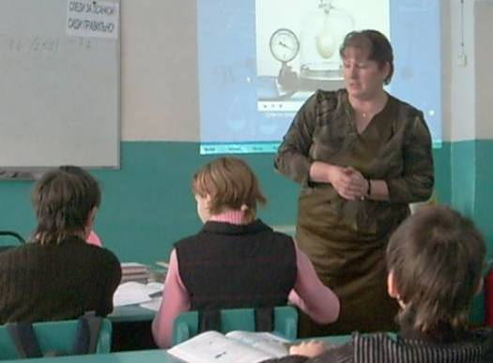Школьный урок дает вдумчивому учителю безграничные возможности для творчества. На уроке рождаются новые открытия и новые идеи; от него, словно от родника, берут начало мощные реки педагогического мастерства. Поднятая рука – не только сигнал учителю «Я знаю», но и «Можно, я попробую». Эту попытку ответить следует вовремя поддержать, дать возможность ученику поверить в себя. Тогда дети раскрывают себя и свои возможности на каждом уроке. Если ученик, за которого я так переживала, справился с контрольной работой, успешно сдал экзамен. Разве это не радость!? Надо обязательно похвалить, сказать слова благодарности, ведь он справился, он стал  на ступеньку выше….

Слова, сказанные В. О. Кольцовым: «Чтобы быть хорошим преподавателем, нужно любить то, что преподаёшь», стали главными в моей работе.

### Комарова_4Комарова Ольга Владимировна

### воспитатель МДОУ центра развития ребенка детского сада № 7 «Улыбка»

### Категория: высшая.

### Педагогический стаж: 28 лет.

**Награды, звания:**

почётная грамота Министерства образования и науки Российской Федерации (2010);

призёр регионального этапа II Всероссийского конкурса «Детские сады детям» в номинации «Лучший воспитатель детского сада» (2011);

лауреат «Премии года-2011» в области образования.

*«Любите детство: поощряйте его игры, его забавы, его милый инстинкт. Кто из нас не сожалел об этом возрасте, когда на губах вечно смех, а на душе всегда светло?»* Ж.Ж. Руссо

Детство – это особый мир, в котором все мы когда-то были. Невозможно представить жизнь воспитателя без шумного, доверчивого и трогательного детства, без огромного мира чистоты и радости. Я себя считаю счастливой, потому что детство, в которое каждый взрослый иногда хочет хоть раз возвратиться, всегда со мной! Я - воспитатель! И мир, в котором я живу - мир детства!

Бытует мнение, что ребенок – это кусок глины, из которого можно вылепить все, что захочется. Я уверена, что это не так. Ребенок приходит в этот мир уже со своим характером, темпераментом, психическими особенностями и природными способностями. Считаю, что каждый ребенок уникален, по-своему неповторим. В каждом живет и талантливый художник, и пытливый наблюдатель, и неутомимый экспериментатор. Он открыт для добра, красоты, чутко реагирует на зло и несправедливость. Моя задача – сохранить и развить его индивидуальность, любознательность, творческие способности.

В работе с детьми необходимы чуткость и любовь с моей стороны, поскольку я заменяю своим воспитанникам мать в ее отсутствие, следовательно, и должна вести себя по-матерински, не скупясь на внимание, доброе слово, ласку, сердечность, готовность прийти на помощь, оказать эмоциональную поддержку. Дети заслуживают уважения, доверия, дружеского отношения. Мне приятно быть с ними, в атмосфере веселого смеха, чистых, милых минут удивления и светлой радости познания.

Я сама должна быть творческой личностью, сочетать в себе черты и психолога, и артиста, и друга, и наставника, так как кроме воспитания детей, мне приходится разрабатывать развивающие занятия, физкультурные мероприятия с нетрадиционными видами оздоровления, составлять сценарии детских праздников и развлечений и, конечно же, выступать на них то в роли страшной бабы Яги, то в роли красавицы Весны.

В совместной деятельности и я вместе с детьми проживаю интересную жизнь: в чтении, наблюдениях, в беседах, в играх, в музыке, в творческой мастерской. Мы всегда узнаём что-то новое, и результат наполняется радостью, потому что каждый видит свой вклад в общее дело. Осознание собственной значимости повышает мотивацию к познанию, творчеству. «Интерес не только растит интеллект, он раскрывает личность. Интерес не только раскрывает глаза и уши, он возвышает умы и души...» (А.А.Гин), что так необходимо всем, и детям и мне, как педагогу.

Я люблю свою профессию за то, что она дает мне возможность каждый день соприкасаться с миром детства, за неповторимость, непредсказуемость каждого дня, за то, что она была, есть и будет! Я уверена, что мои воспитанники вырастут людьми талантливыми, отзывчивыми, добрыми, способными прийти на помощь, умеющими находить нестандартные решения и творчески решать любые жизненные ситуации. И я буду знать, что в этом есть и моя заслуга.

Но больше всего мне хотелось, чтобы они не забывали то время, когда «…На губах вечно смех, а на душе всегда светло»…

**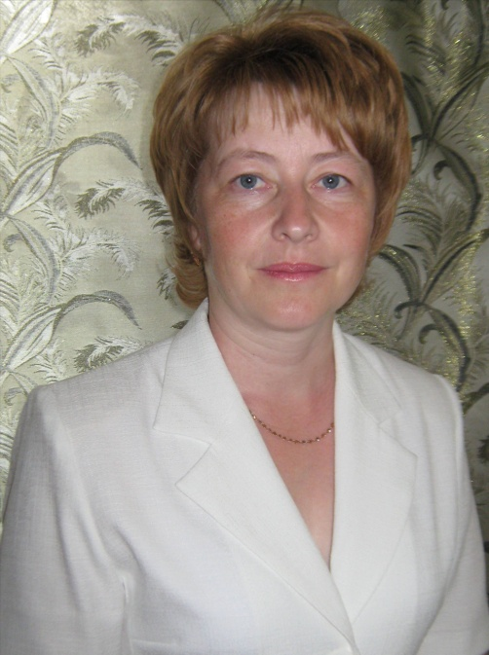Черносвитова Надежда Николаевна**

### воспитатель МДОУ детского сада общеразвивающего вида с приоритетным осуществлением деятельности по одному из направлений развития детей № 8 «Сказка»

### Категория: первая.

### Педагогический стаж: 26 лет.

### Награды, звания:

### почетная грамота департамента образования Ярославской области (2010);

лауреат «Премии года-2010» в области образования;

участник регионального этапа Всероссийского конкурса «Учитель года- 2010».

*Сколько нужно ласки и заботы*

*Каждому помочь и каждого понять.*

*Благодарна и трудна работа-*

*Ежедневно маму заменять.*

Я воспитатель. Я выбрала эту профессию по велению сердца. Моё призвание – нести любовь и радость детям.

26 лет назад я пришла работать в детский сад, и он стал моим вторым домом. С первых дней работы с малышами я полюбила их и до сих пор помню своих первых воспитанников.

Ежедневно ко мне приходит двадцать любознательных, открытых, доверчивых малышей, которые неустанно наблюдают за моими действиями, оценивают то, как я выгляжу, ловят каждое моё слово, следят за интонацией моего голоса. Поэтому я постоянно помню, что воспитатель не должен быть унылым, хмурым, погружённым в свои мысли и проблемы. Я стараюсь управлять своим характером и настроением. Дети учат меня быть терпеливой, сдержанной.

Для меня первым условием в работе с детьми являются улыбка, радость, похвала, искренняя заинтересованность в проблемах маленького человека. Я стремлюсь, чтобы каждому ребёнку, с которым я работаю, было комфортно и уютно со мной и делаю для этого всё возможное. Я стараюсь, чтобы малыш чувствовал себя самостоятельной, неповторимой личностью, способной выразить своё отношение к окружающему.

Считаю, что нельзя возвышаться над детьми, унижать и обижать их, потому что они доверяют нам, ждут от нас любви и заботы. Характер общения воспитателя и ребёнка должен быть доверительный, партнёрский, основанный на активном взаимодействии.

Важным в своей работе считаю воспитание доброты у детей. Часто наблюдаю за поведением детей, как по - разному они относятся к близким, друг другу, животным, игрушкам. Всё больше убеждаюсь в том, что светлые, добрые чувства нужно воспитывать в детях с детства.

Детство - яркая, неповторимая часть жизни; от него зависит, каким человеком станет сегодняшний малыш.

**Полугрудова Любовь Николаевна**

### Описание: C:\Documents and Settings\Admin\Рабочий стол\фото для мо\IMG_2207.JPGинструктор по физической культуре МДОУ детского сада № 1 «Матрешка»

### Категория: первая.

### Педагогический стаж: 26 лет.

### Награды, звания:

### почетная грамота департамента образования Ярославской области (2001).

*Цель наша должна состоять в том, чтобы сделать из детей не атлетов, акробатов или людей спорта, а лишь здоровых, уравновешенных физически и нравственно людей.*

*С.Я. Эйнгорн*

Я помню времена, когда занятия по физической культуре считались второстепенными. Я же никогда так не считала. В наше время забота о здоровье, стала занимать приоритетные позиции. Но, несмотря на большую популярность физической культуры, её пока нельзя назвать образом жизни каждого человека. Здоровый образ жизни – это радость для больших и маленьких. Формирование отношения ребёнка к здоровому образу жизни, немыслимо без активного участия в этом процессе педагогов, всего персонала детского сада и непосредственного участия родителей.

Мне, как инструктору по физкультуре очень хочется, чтобы мои занятия физкультурой были у детей самыми любимыми. Я стараюсь научить детей тому, что умею сама. Мне хочется, чтобы они поняли, как важно быть здоровым и красивым. Красивым не только телом, но и душой. Как радостно видеть горящие глаза детей и их желание быть сильными, ловкими, смелыми. И очень важно дать понять детям, что всё это нужно для того, чтобы творить добро. Чтобы из маленького человечка вырос человек с большой буквы, нужно окружать его искренней любовью, чтобы каждая клеточка напиталась добром, красотой и милосердием.

Есть притча о царе, который мечтал осчастливить свой народ и обратился за советом к мудрецам. Те задали ему три вопроса: какой час на земле самый главный, какой человек на земле самый главный, какое дело на земле самое главное? Царь не сумел найти ответы на эти вопросы. А они очень просты: самый главный час – настоящий, тот, который сейчас наступил; самым главным человеком является тот, который сейчас перед тобой; дело, которое ты сейчас делаешь, и является самым главным. Применительно к моей педагогической философии отвечу на эти вопросы так. Любое занятие – самое главное, ибо завтра будут уже другие. Главный человек для меня -мой дошкольник. Важно привить интерес к физической культуре, приучить ребёнка к здоровому образу жизни, донести до детских умов, чтобы они поняли, осознали великую ценность здоровья и спорта. В этом заключается моё главное дело.

Мне нравится работать в детском саду, так как вижу результат своего труда в любой деятельности, вижу, как дети получают положительные эмоции от своего пусть малого достижения. Я счастлива, что в этом есть частица моего труда. И самой лучшей наградой за мой труд станет умение моих воспитанников быть здоровыми, умение воспитывать это качество в своих детях.

**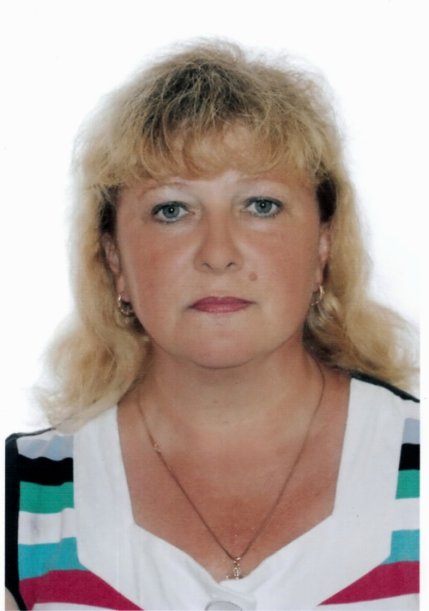Яблокова Ирина Юрьевна**

### воспитатель МДОУ центра развития ребенка-детского сада № 2 «Рябинка»

### Категория: первая.

### Педагогический стаж: 30 лет.

### Награды, звания:

### почетная грамота Министерства образования и науки РФ (2010).

*Каждый день раньше солнца встаю*

*И иду в свой родной детский сад.*

*Утро дарит мне свежесть свою*

*Я с улыбкой встречаю ребят…*

Уже много лет я работаю воспитателем. Для меня это скорее не профессия, не работа, это – призвание, состояние души, образ жизни. Каждый день я прихожу к детям, общаемся, занимаемся, и каждый раз для меня открывается новый мир, новая жизнь.

Быть воспитателем для меня - это значит жить! Дети - самое лучшее и светлое, что есть в жизни. Я счастлива оттого, что мне неведома скучная, однообразная, рутинная работа, наоборот, я с радостью и любовью свои знания, свой опыт отдаю детям. Пока работаешь с детьми – не замечаешь своего возраста, видишь результаты своего труда, хорошее, доброе отношение со стороны родителей.

Детский сад давно стал для меня вторым домом. Ежедневно, входя в группу, видя доверчивые лучистые глаза детей, чувствуя любящие, преданные взгляды, ощущая массу вопросов, мне хочется обнять их всех и крикнуть: «Говорю вам от души, я люблю вас, малыши!»

Быть воспитателем - это большая ответственность. Мне нравится высказывание Веры Марецкой: «Ребенку нужна ложка каши и ведро любви». Воспитатель должен быть всегда интересен для своих детей, шагать с ними в ногу. Современным детям нужен современный воспитатель. Времена меняются. Как сказал древний философ: « Мы – дети времени. Меняется время — меняемся и мы». Дошкольник сегодня уже не похож на дошкольника вчерашнего. Дети нового поколения более открыты, эмоциональны, они, выражаясь на их языке, — более продвинутые. Как и прежде они стремятся к знаниям и жаждут новых открытий, они более уверены в себе, мобильны – без труда осваивают современные технологии. Их не пугает неизвестное, напротив, жажда знаний заставляет их двигаться вперёд. А мы, педагоги, просто не имеем права отставать. Быть для них примером, образцом – это очень ответственно и серьёзно. Для этого я постоянно совершенствую свое мастерство, используя достижения передовой практики, иду вперед, осваиваю инновационные технологии, нетрадиционные методы.

Я люблю свою работу, и считаю профессию воспитателя лучшей для женщины. Ведь главное качество женщины – материнство. И я по-матерински окружаю детей заботой, лаской и вниманием. В ответ от детей получаю новый заряд позитива, творчества, массу положительных эмоций. Рядом с детьми я ощущаю себя всегда значимой и нужной. Я живу миром детей, что позволяет не расставаться с детством. Не это ли рецепт вечной молодости!

Спасибо судьбе, которая позволила мне работать там, где велит сердце. Я – на своём месте!

### ДОМА2 063Соловьева Любовь Александровна

### воспитатель МДОУ детского сада общеразвивающего вида с приоритетным осуществлением деятельности по одному из направлений развития детей № 3 «Ручеек»

### Категория: высшая.

### Педагогический стаж: 26 лет.

### Награды, звания:

### почетная грамота Министерства образования и науки РФ (2010);

победитель регионального этапа I Всероссийского конкурса «Детские сады детям» в номинации «Лучший воспитатель детского сада» (2010).

Перед каждым человеком рано или поздно встает вопрос выбора жизненного пути. Для меня вопроса "Кем быть?" просто не существовало. Еще в детстве я твердо решила стать педагогом. Только педагогом. Настоящим педагогом! Педагогом, который сможет подобрать ключик к сердцу каждого ребенка и будет для него нужным, терпеливым, требовательным, заботливым и тактичным. Педагогом, которому родители смогут доверить развитие и обучение своего ребенка. Педагогом, который теплом своего сердца согреет своих воспитанников, найдет для них доброе слово, так необходимое в тот или иной момент.

Помню огромное чувство радости, охватившее меня в тот момент, когда я впервые пришла на работу в детский сад, до сих пор свежи приятные впечатления от первой встречи с малышами! Работа воспитателя многогранна, нестандартна, требует творческого подхода, самосовершенствования и душевной щедрости, но самое главное в этой работе - любить детей. Дети - источник света и радости. От детей заряжаешься светлой энергией и непосредственностью, жаждой познания мира, удивляешься каждому дню, видишь интересное и увлекательное в повседневном и обыденном. В голове постоянно вертятся вопросы: "А почему так? А что это?" Хочется по - детски удивляться и радоваться каждой мелочи вокруг себя. Тем и увлекает наша профессия, что заставляет наблюдать, думать и решать, находить дорожки к детскому интересу.

Мое педагогическое кредо: «Любовь к детям воспитывается только любовью, как искра зажигается только от огня» (В.А. Сухомлинский).

Мои основополагающие принципы в работе с детьми: делай все с любовью, относись к детям так, как ты бы хотел, чтобы относились к тебе, и главное – не навреди. Мой главный принцип позитивного общения с ребенком – безусловно, принимать его. А, безусловно, принимать ребенка – значит любить его не за то, что он красивый, умный, способный, а просто так, просто за то, что он есть! Доброта, честность, открытость, любовь и уважение к моим воспитанникам; взаимопонимание и доброжелательный диалог с родителями - вот главные заповеди в моей работе.

Как интересно работать с этими забавными любопытными почемучками, всегда открывать для них что-то новое и удивительное. Я увлечена своей профессией, осознаю важность и нужность своей работы. Считаю, что по-настоящему счастливым может быть только человек, занимающийся любимым делом. А я люблю свою работу, свой детский сад и своих детишек!

Общение с душой ребенка чистой

Работою ты вряд ли назовешь.

Ты вместе с ним мир снова открываешь

И интересами его живешь.

Кто с детством свою жизнь связать решил,

Тот молодым останется навек.

А значит, повезло ему по праву.

А значит - он счастливый человек!

### «Наше будущее»

### МарининаМаринина Наталья Юрьевна

### учитель начальных классов МОУ средней общеобразовательной школы №1 г.Пошехонье

### Категория: первая

### Педагогический стаж: 21 год.

### Награды, звания:

грамота губернатора Ярославской области (2013);

почётная грамота департамента Ярославской области (2013);

победитель районного конкурса «Лучший интерактивный урок» (2013);

участник областного этапа Всероссийского конкурса «Учитель года России» (2009).

«*Воспитание представляется сложным делом только до тех пор, пока мы хотим, не воспитывая себя, воспитать своих детей или кого бы то ни было. Если же поймешь, что воспитывать других мы можем только через себя, то упраздняется вопрос о воспитании и остается один вопрос: как надо самому жить?»* (Л.Н.Толстой)

Пожалуй, нет ни одного человека, чей профессиональный путь был бы гладким, без взлётов и падений, внутренних конфликтов, разочарований, противоречий и переживаний. А должно ли быть все гладко? Наверное, нет. Многие педагоги отмечают, что интерес к педагогической профессии возник у них ещё с детства. Что касается меня, то я даже не могла себе представить, что буду работать учителем. К этой профессии я двигалась долго, но целеустремленно. Прошли года, я – учитель начальных классов. Каждый день я открываю двери классной комнаты. Звенит звонок и двадцать пять пар глаз, полные любопытства, смотрят на меня. Они многого ожидают от меня. Моя задача – не разочаровать. Как сделать так, чтобы ребятам на моих уроках было интересно, чтобы моё стремление дать им частичку знаний, отзывалось в их душах желанием эти знания получить, применить их в жизни. А еще, что немало важно, как сделать так, чтобы ребята росли добрыми, отзывчивыми, порядочными людьми. «Самым важным явлением в школе, самым поучительным предметом, самым живым примером для ученика является сам учитель». (А. Дистервег)

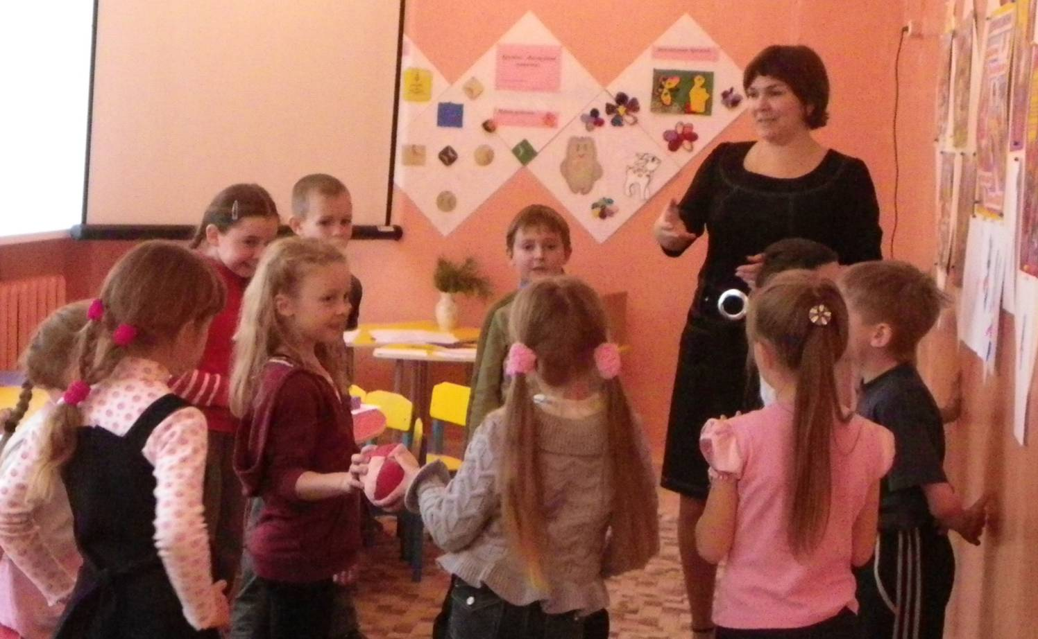Мудрая педагогическая философия не возникает на пустом месте и в один момент, а взращивается постепенно, путем проб и ошибок, в повседневном сотрудничестве учителя и учеников. Так и я не в миг и не сразу стала педагогом. Прошло более 20 лет. Кто проработал в школе не один десяток лет, задает себе вопрос: в чем заключается философия педагога? Я отвечу на него так: это ни с чем несравнимая радость видеть искрящиеся глаза ребенка, которого ты удивила, заинтересовала, научила, когда незаметно бегут стрелки на часах, и ты слышишь вопрос: «А что, урок уже кончился?» Владимир Иванович Даль сказал: «Долог путь поучений, короток и успешен путь примеров». Поэтому стараюсь, чтобы мои слова не расходились с делом, быть честной с моими учениками, относиться к ним с уважением и радоваться общению с ними.

### Павлова Е_АПавлова Елена Алексеевна

### учитель русского языка и литературы МОУ средней общеобразовательной школы №1 г.Пошехонье

### Категория: первая.

### Педагогический стаж: 20 лет.

### Награды, звания:

### грамота МКУ Управления образования (2011).

У каждого человека есть свой. Путь – путь, который он выбирает и идёт по нему всю жизнь. Мой путь – это педагогический труд. Много лет назад я сделала свой выбор. Меня с детства привлекала специальность педагога. Я очень хотела учить ребятишек видеть красоту природы, воспитывать доброе отношение к людям.

Оглядываюсь в прошлое. Вспоминаю…Просторный класс, залитый солнечным светом, пристальный детский взгляд, и… первый звонок – первый в моей учительской жизни. С той минуты я окунулась с головой в стремительную, шумную и захватывающую школьную жизнь. Вначале больше учили меня. Собственные ошибки и ошибки других помогли в формировании жизненных ориентиров.

В своей педагогической деятельности я руководствуюсь наставлением педагога Ш.Амонашвили: «Надо видеть себя в детях, чтобы помочь им стать взрослыми, надо принимать их как повторение своего детства, чтобы совершенствоваться самому, надо, наконец, жить жизнью детей, чтобы быть гуманным педагогом». Действительно, важно подготовить ребенка ко взрослой жизни. Помочь войти ему в мир как полноправному жителю – творцу и деятелю. Я пытаюсь организовать учебный труд таким образом, чтобы  он был  радостным и успешным. На уроках использую проблемные вопросы, проектирование и  задания исследовательского характера. Необходимо позволить ребенку ощутить мир таким, каким его видит  сам ученик, не навязывать своего мироощущения, позволить самостоятельно искать, дать право быть услышанным и не бояться последствий за сказанное, дать право ответственности за свои решения, за свои идеи…Я уважаю желание ученика спорить, сомневаться, потому что только через сомнение можно познать что-то новое. А моя задача как учителя - не дать угаснуть этому огоньку познания.

По мнению Плутарха, «ребенок не пустой сосуд, который нужно заполнить, а факел, который нужно зажечь». Мне повезло, у меня есть ученики, которым я передала факел любви к знаниям, и я горжусь ими!

Учитель - это гуманная профессия: только человек, умеющий чувствовать, понимать, сопереживать, способен найти отклик в душе ребёнка. Душа ученика – тонкий инструмент. Не навреди ей! На уроках литературы я учу детей сопереживать тем, кому плохо, радоваться с теми, кому хорошо, защищать тех, кто обижен. Я стремлюсь к тому, чтобы мои ученики умели вслушиваться в Слово, видели его волшебную красоту, находили время, чтобы остановиться и оглянуться вокруг: как же прекрасен мир!

Но мой предмет не единственное, что есть в жизни ученика. На свете много прекрасного и удивительного. Нужно не только успеть выучить грамматику, написать сочинение, но и сыграть в баскетбол, потанцевать, порисовать, сходить в гости к другу, прогуляться по парку. Я уважаю увлечения учеников и с удовольствием поболею за них на футбольном матче, посмотрю выступление на танцевальном конкурсе. Они должны чувствовать, что интересны мне не только как ученики, которых я могу чему-то научить, но и как люди, которые могут научить чему-то и меня.

В моем сердце есть уголок для каждого ребенка. Я люблю свою профессию. Я люблю тех, для кого работаю, - моих учеников! Без этой любви педагог не может состояться.

Своё эссе хочется закончить словами: «Дарите свет своего душевного тепла детям, ведь именно дети смогут сделать наш мир прекраснее и светлее».

### суворова фото 2Суворова Елена Владимировна

### учитель начальных классов МОУ Гаютинской средней общеобразовательной школы

### Категория: первая.

### Педагогический стаж: 26.

### Награды, звания:

### почётная грамота департамента образования ЯО (2012).

Много лет назад я сделала свой выбор – стала учителем. И вот уже более 25 лет со всей ответственностью несу это звание. Профессия эта для меня неслучайная. К ней я стремилась с детства и в выборе своём не сомневалась никогда. И сейчас по-прежнему считаю, что выбранная мною профессия – одна из самых важных. Но она не всем по плечу, ведь каждый день приходится решать новые задачи в ежеминутно изменяющейся ситуации.

Каждый ученик – это личность, неповторимая индивидуальность и в то же время хрупкий росточек в таком непростом нашем мире. И моя задача – взрастить его, не повредив ни единого листочка, наполнить жизненными силами, вдохнуть энергию творчества и созидания.

Моя педагогическая концепция основывается на любви к детям. Мои ученики – как подарок судьбы. Как можно не любить каждого из них, кто слушает каждое твоё слово, не сводит с тебя глаз?! Чувствую, что нужна им во всём. Ведь именно моя задача на первых порах обучить моих питомцев, казалось бы, простейшим, но сколь важным для них вещам: как правильно пользоваться линейкой, чем отличаются равенства от неравенств, почему надо мыть руки перед едой, как создать проект. А чего стоят их наивные, но порой такие глубокие вопросы: «когда «пятёрки» будете ставить?», «из чего наш мир состоит?» И тысячи других «почему», «зачем». Конечно, я не смогу ответить на все вопросы моих учеников, я и не ставлю перед собой такой цели. Но если мне удаётся хоть в какой-то мере научить их самих искать ответы на вопросы, решать задачи не всегда стандартные и предсказуемые, уважать друг друга, я ощущаю себя состоявшимся педагогом.

Одна из самых главных задач – создание благоприятной обстановки для наиболее полного и всестороннего раскрытия потенциала каждого ребёнка. Каждый ребёнок должен приходить на мой урок с верой и надеждой, что его примут и полюбят таким, какой он есть, поймут его ошибки, помогут преодолеть возможные трудности. Для каждого моего воспитанника я прежде всего старший друг и советчик, интересный человек, способный дать ответы на многие вопросы или подсказать пути самостоятельного поиска таковых.

Я стремлюсь к тому, чтобы на каждом уроке детям было интересно, чтобы они почувствовали себя исследователями, пытались найти что-то новое, учились находить ответы на возникающие у них вопросы. Различные виды деятельности на уроке помогают сделать его живым, увлекательным, запоминающимся. Для меня урок – это мгновение жизни, прожитое вместе с детьми. Именно из таких мгновений и складывается насыщенная школьная жизнь. А ещё есть перемены, внеурочная деятельность, праздники, соревнования, экскурсии, где я всегда вместе с детьми, и их успехи становятся и моими тоже, так же как и проблемы, которые мы решаем сообща.

Утром я встречаю детей на пороге класса, после занятий провожаю до автобуса, готовясь к урокам, думаю о них, и получается, что вся моя жизнь неразрывно связана с детьми и со школой. Если бы мне второй раз пришлось выбирать свою судьбу, я бы, несомненно, выбрала профессию учителя, потому что ничто не сравнится с тем чувством, когда смотришь в глаза ребёнка и видишь в них любовь и восхищение.

С детьми я познаю мир, учу их и учусь сама вместе с ними, ищу новое и внедряю его в свою деятельность. И этот путь бесконечен, и в этом – счастье и смысл моей жизни.

### Ершова Наталия Евгеньевна

### DSC00136учитель начальных классов Юдинской средней школы

### Категория: первая.

### Педагогический стаж: 14 лет.

### Награды, звания:

### почетная грамота департамента образования Ярославской области (2013).

Моё педагогическое кредо - учить детей быть людьми, любить и понимать родную природу, уважать старших, быть хорошими товарищами.

Начальная школа замечательная, интересная, увлекательная пора для детей и их родителей. Это период тревог, забот и сомнений: в надежные ли руки они передают своих малышей, сможет ли учитель понять и по достоинству оценить детские мысли, раскрыть способности каждого ребенка. Но не меньше родителей переживает и учитель: смогу ли я, пойму ли свою роль в воспитании и обучении?

И вот год за годом ищу к каждому ученику свой подход, свой ключик. Одному стараешься дать дельный совет, с другого - спросишь строго, к третьему - обращаешься по -матерински ласково.

За годы работы поняла, что необходимо с уважением и любовью, и в то же время требовательно относиться к личности каждого ученика. Поэтому, прежде всего, на уроках стараюсь создавать такую обстановку, чтобы каждый ученик чувствовал себя личностью, творцом, чтобы каждый из них мог реализовывать и развивать свой творческий потенциал. И лишь к одному я не смогла привыкнуть за все эти годы: мне всегда очень грустно расставаться со своими учениками.  
Вот они перед тобой - такие доверчивые, беззащитные, родные, милые девчонки и мальчишки. Мы всегда вместе - учимся, отдыхаем.

И здорово то, что с нами всегда рядом наши родители. Родители частые гости на уроках, ведь для них мы проводим Дни Открытых Дверей. Они с нами на наших праздниках: и мамы, и папы готовят их вместе с нами, и с удовольствием участвуют во всех наших мероприятиях. Так и живем год за годом под девизом: «Союз трёх сердец - ученик, родитель, учитель». Тесное сотрудничество с родителями залог того, что класс очень быстро становится дружной семьей, где каждый придет другому на выручку в трудную минуту, будет гордиться успехами товарища, где нет места зависти и жестокости. И может быть, поэтому так быстро пролетают годы, не успеешь оглянуться, а недавние первоклассники говорят тебе уже прощальные слова…

Конечно, за годы работы, по песчинке опыт накапливается, но я продолжаю учиться. Я всегда иду за своими малышами: учатся они - учусь и я: понимать и прощать, сочувствовать маленьким, но таким безмерным для них горестям, поддерживать их и винить во всех промахах себя: не успела, не смогла, пока не научила…

С их помощью я открыла дверь в удивительный волшебный мир детства, научилась на многое смотреть их глазами, удивляться и радоваться.

Прихожу в школу, вижу светящиеся глаза встречающих меня детей, черпаю в них силы, вдохновение, веру в себя и в то, что смогу сегодня подарить им радость, радость приобщения к светлым мыслям, тонким чувствам. Ребёнку ведь так мало нужно: чувствовать себя умным, успешным, сообразительным. А счастливого ребёнка легче учить и воспитывать, нужно только почаще смотреться, как в зеркало, в удивительные детские глаза…

### ПоповаЗА1Попова Зоя Александровна

### учитель-логопед муниципального образовательного учреждения центра психолого-медико-социального сопровождения «Надежда»

### Категория: первая.

### Педагогический стаж: 30 лет.

### Награды, звания:

### почётная грамота департамента образования ЯО (2013).

*«В этом мире богатым нас делает*

*Не то, что мы получаем,*

*А то, что мы отдаем».*

*Бигер Генри*

В одной из песен Ю.Антонова есть слова: «Мечта сбывается и не сбывается…» Моя детская мечта сбылась: я закончила педагогический институт и двадцать лет проработала учителем начальных классов в сельской школе. Работать было интересно. Каждый день вместе с детьми узнавали что-то новое, увлекательное, открывали какой-то секрет, разгадывали тайну. Но я видела, что успешному обучению, общению, интеллектуальному развитию детей мешают речевые проблемы. Очень хотелось помочь ребятам, но не хватало знаний, поэтому получила второе образование и стала учителем-логопедом.

Профессия логопеда многогранна: сочетает в себе милосердие медицины, мудрость педагогики и прозорливость психологии.

На сегодняшний день она очень востребована. Я работаю в ЦПМСС "НАДЕЖДА" с дошкольниками, школьниками, детьми с ОВЗ. Все дети разные: одни добрые и отзывчивые, ловят каждое твое движение, копируют твою интонацию, другие -тихие и замкнутые, равнодушные. Трудно найти подход к каждому, но радости дети доставляют больше, чем огорчений. Когда дети приходят с речевыми дефектами, а уходят с чистой речью, это наполняет гордостью за себя, за свою профессию.

Моя работа не ограничивается только общением с детьми, я включаю в коррекционный процесс и родителей, выступаю для них в роли консультанта, помощника. Только логопед может пояснить родителям особенности речевого развития их ребенка, дать указания к работе над недостатками, убедить, что надо не ждать, а действовать. Результаты работы складываются из маленьких побед, которые незначительны для окружающих, но огромны для ребенка и его близких. Очень важно, чтобы родители принимали детей со всеми их особенностями, а ребенок чувствовал веру в собственные силы.

Учитель-логопед должен быть профессионалом высочайшего класса ,ведь он одним из первых начинает формировать интерес к русскому языку, тем самым вносит вклад в сохранение родной культуры. Но мастерство учителя-логопеда – не случайная удача, а систематический, кропотливый поиск и будничный труд, наполненный тревожными раздумьями, открытиями и неудачами. Я ежедневно стремлюсь реализовать на практике свои идеи и замыслы, постоянно повышаю собственный образовательный уровень, педагогическое мастерство. Одним словом, стремлюсь вперед, творить, не останавливаться на достигнутом и каждый новый день начинаю с нашего главного артикуляционного упражнения "Улыбка": улыбнись миру, и мир улыбнется тебе.

### Безобразова Елена БезобразоваНиколаевна

### воспитатель МДОУ Яснополянского детского сада

### Педагогический стаж: 27 лет.

### Награды, звания:

### почётная грамота департамента образования ЯО (2004).

*«Нет благородней и почётней в мире дела,*

*Чем дело это – любить и радовать детей».*

С детства мечтала стать учителем. Часто играла с подругами в школу. И вот моя мечта осуществилась. После окончания Угличского педагогического училища я работаю учителем в Покров – Клиновской начальной школе, которая позднее будет переименована в Яснополянскую начальную школу.

Любимую профессию продолжила в Яснополянском детском саду в качестве воспитателя. На данный момент мой педагогический стаж составляет 27 лет, а в трудовой книжке - одна запись о приёме на работу.

На первый взгляд, казалось всё просто, маленькие дети. Со временем появилась неуверенность в своих силах. Для себя сделала вывод, как это нелегко – воспитывать детей. Приходится вместе с ними проживать период детства, развивать у дошкольников качества, представления о мире, которые помогут легче адаптироваться в жизни.

Самое главное в нашей профессии – любить детей, отдавать им частичку своего сердца. Сейчас не представляю для себя утро без любопытных, озорных глаз детей, которые дарят радость общения, переносят меня в детства, сказки, фантазии.

Работая с дошкольниками, большое внимание уделяю развитию творческих способностей детей. Ведь творчество является движущей силой развития личности. Для этого необходимо, чтобы обучающиеся умели замечать прекрасное, любить природу, мастерить и конструировать.

Не смотря на то, что с каждым годом убеждаюсь, как нелегко воспитывать детей, считаю, что я не ошиблась в выборе профессии. Стараюсь всё хорошее, доброе, светлое отдавать детям. А взамен получаю доверие, радость, любовь воспитанников. Приятно встречать выпускников детского сада, когда они бегут навстречу, обнимают тебя, делятся своими радостями и неудачами, помнят тебя.

Профессия воспитателя требует постоянного совершенствования: изучения литературы, инновационных технологий, методов, использования практики других педагогов.

Дети – это самое лучшее, что есть в нашей жизни, ради кого мы живём.

### Гавриленко Марина Константиновна

### Гавриленкосоциальный педагог по сопровождению приемных семей МОУ центра психолого-медико-социального сопровождения «Надежда»

### Категория: первая

### Педагогический стаж: 22 года

### Награды, звания: Почетная грамота департамента образования ЯО (2013 г.)

На свете есть тысячи профессий, все они нужные и интересные. Но каждый человек должен избрать ту, которая наиболее соответствует его природным способностям и наклонностям, т.е. найти свое призвание. С самого детства я представляла себя в роли воспитателя. После окончания школы, когда передо мной встал вопрос о выборе профессии, я решила поступать в ЯГПИ им. Ушинского и по окончании института пришла работать в детский сад. Работая с дошкольниками,  не переставала удивляться,  насколько они разные,  непредсказуемые,  интересные,  забавные. Работая в детском саду, я ни разу не усомнилась в выборе своей профессии,  но с каждым годом всё больше убеждалась,  как это нелегко – воспитывать детей. Тебе верят,  на тебя надеются,  от тебя ждут понимания и преданности. А ты должен всему этому соответствовать, быть всегда на высоте. Ведь именно от тебя во многом зависит то,  какими выйдут в школьную жизнь твои дети.

В 2005 году моя педагогическая тропинка неожиданно повернула - мне предложили работу социального педагога в МОУ ЦПМСС «Надежда», а затем социального педагога по сопровождению приемных семей. Это было абсолютно новое для меня дело.  Приемная семья живет и развивается  по тем же законам, что и любая другая семья, выполняет те же функции. При этом выполнение ее основной функции – воспитание детей – специфично. Приемная семья берет на себя обязательство по воспитанию ребенка, принятого извне, имеющего свое прошлое, не связанное с данной семьей. Ребенок, принятый в эту семью, изначально не является ее продолжением, а становится им в процессе развития семьи. Все дети, попадающие в приемные семьи, имеют психолого - педагогические проблемы различного характера, и каждый из них повидал на своем веку такое, что порою трудно сопоставить с понятием «счастливое детство». Воспитание детей, оставшихся без попечения родителей, в приемной семье, позволяет создать наиболее комфортную среду для развития его личности. Первые шаги в этой работе были нелегки: пришлось столкнуться с массой трудностей. Часто сама себе задавала вопрос: «А что меня здесь держит? Что является стимулом в работе?» Это ощущение того, что я нужна этим детям. Главное – научиться видеть и ценить в ребёнке ту неповторимую индивидуальность, которая отличает нас всех друг от друга, понять, что ребёнок- человек, имеющий собственное представление о мире, свой опыт и свои чувства. Бывает так, что я говорю ребёнку неприятные вещи, могу быть строгим и требовательным, но если ребёнок чувствует, что я интересуюсь его делами, хочу понять его, искренне помочь, остаться хранителем его детских тайн, которые он доверил мне, то он примет мои замечания, поверит и сохранит уважение и признательность.

Сложно поспорить с тем, что в каждой профессии, где приходится иметь дело с людьми, их эмоциями, чувствами, переживаниями, важны не только  профессиональные навыки и высокий уровень образованности, но и то, что называется словом «призвание». Я думаю работу социального педагога можно сравнить с работой спасателей. Бывают ситуации, когда помощь необходимо оказать немедленно, и нет времени на долгие размышления. Тогда приходится действовать по наитию, помня заповедь «Не навреди!». Я люблю свою работу. Мне нравится этот труд. Сказать, что работа это каждодневный праздник - трудно, все же мы каждый день имеем дело с особыми детьми, с их искалеченными душами. Порой бывает очень трудно. Иногда просто опускаются руки, но каждый раз, анализируя ситуацию, ищешь пути ее решения и движешься вперед с новыми силами.

152850, Ярославская обл., г. Пошехонье, пл. Свободы, д. 8

Тел. (48546) 2-20-66

Е-mail: [poshrono@rambler.ru](mailto:poshrono@rambler.ru)